Муниципальное бюджетное общеобразовательное учреждение
«Почаевская средняя общеобразовательная школа»
Грайворонского района Белгородской области

«Методические рекомендации по содержательно-методическому обеспечению внеурочной деятельности сельских школьников духовно-нравственной направленности (на примере детского объединения – кружка «Я и компьютер»)

Касилов С.В.– учитель информатики и ИКТ

Село Почаево
2012

Оглавление

Оглавление 2
Пояснительная записка 3
Теоретические основы внеурочной деятельности 6
Методические аспекты реализации внеурочной деятельности сельских школьников духовно-нравственной направленности (на примере кружка «Я и компьютер»). 11
Литература 24
Приложение 25

Пояснительная записка

Духовно-нравственное развитие гражданина России является ключевым фактором модернизации России. Создать современную инновационную экономику, минуя человека, состояние и качество его внутренней жизни, невозможно. Темпы и характер развития общества непосредственным образом зависят от гражданской позиции человека, его мотивационно-волевой сферы, жизненных приоритетов, нравственных убеждений, моральных норм и духовных ценностей. Воспитание человека, формирование в нем свойств духовно развитой личности, любви к своей стране, потребности творить и совершенствоваться есть важнейшее условие успешного развития России.
В настоящее время в государственном образовании формируется система духовно-нравственного воспитания, ведущей составляющей которой является культурологическое содержание православной религиозности, которое трактуется как способ гуманизации и гуманитаризации образования.
Современная личностно-ориентированная образовательная парадигма дополняется православным мировоззрением, нравственностью, ценностями православной педагогики, что отразилось в содержании православно-ориентированного образования. В православно-педагогической традиции воспитание рассматривается как целенаправленный, организованный, контролируемый процесс, способствующий спасению личности, то есть ее правильному становлению как для жизни на земле, так и для жизни в вечности. [2]
Успешное решение задач духовно-нравственного воспитания зависит не только от содержания образования, но и программного обеспечения, методики конструирования материала духовной направленности, что и определило актуальность избранной темы.
Актуальность изучения православной культуры в государственных и муниципальных образовательных учреждениях обусловлена насущной социально-педагогической потребностью обновления содержания образования, развития воспитательных функций светской школы в новых социокультурных условиях. Эта потребность находит выражение в практике интеграции знаний о православной культуре в учебно-воспитательную деятельность образовательных учреждений, которая получила широкое распространение во многих регионах России и свидетельствует о тенденции восстановления культуросообразности российского образования, духовно-нравственных основ обучения и воспитания детей и молодежи в нашей стране.
Актуальность написания данной инновационной разработки обусловлена тем, что, начиная с 2011-2012 учебного года, все образовательные учреждения РФ перешли на новые федеральные государственные образовательные стандарты. Согласно ФГОС нового поколения успешность современного человека определяют ориентированность на знания и использование новых технологий, активная жизненная позиция, установка на рациональное использование своего времени и проектирование своего будущего, активное финансовое поведение, эффективное социальное сотрудничество, здоровый и безопасный образ жизни. Таким образом, внеурочная деятельность является неотъемлемой частью образовательного процесса в школе и позволяет реализовать требования федерального государственного образовательного стандарта (ФГОС) начального общего образования в полной мере. Особенностями данного компонента образовательного процесса являются предоставление обучающимся возможности широкого спектра занятий, направленных на их развитие; а так же самостоятельность образовательного учреждения в процессе наполнения внеурочной деятельности конкретным содержанием. [1]
Для организации внеурочной деятельности рекомендуется использовать различные формы. В нашей школе внеурочная деятельность организована в основном в виде кружков. Занятия в кружках проводятся в разной форме (экскурсии, секции, круглые столы, конференции, диспуты, школьные научные общества, олимпиады, конкурсы, соревнования, поисковые и научные исследования и т.д). Также к работе привлекаются учреждения дополнительного образования детей, учреждения культуры и спорта.
Ценность разработанных методических рекомендаций заключается в апробации алгоритма организации проектно-исследовательской деятельности обучающихся на основе героико-патриотических, православных, местных традиций. Формы организации проектно-исследовательской деятельности могут изменяться, уточняться, детализироваться в каждом конкретном случае. Важна сама логика действий, прослеживание педагогом последовательности как своей работы, так и учебной деятельности детей, построение учебных занятий не как отдельных, разовых, не связанных друг с другом форм работы с детьми, а построение системы обучения, которая позволит достигать высоких образовательных результатов и полностью реализовать творческий, познавательный, развивающий, воспитательный потенциал преподаваемого педагогом учебного предмета через интеграцию с внеурочной деятельностью.
Использование данных методических рекомендаций будет способствовать отработке методов, приемов, способствующих активизации познавательной деятельности, творческой активности школьников; нравственному становлению личности, формированию гражданско-патриотических, духовно-нравственных качеств, уважения к православной культурной традиции; а также углублению сотрудничества с местными приходами, социальными партнерами школы.

Теоретические основы внеурочной деятельности

В педагогике есть несколько определений понятия «внеурочная деятельность», но для себя мы определяем внеурочную деятельность как понятие, объединяющее все виды деятельности школьников (кроме учебной), в которых возможно и целесообразно решение задач их воспитания и социализации (Д.В. Григорьев, П.В. Степанов, Центр теории воспитания ИТИП РАО).
Внеурочная деятельность способствует созданию условий для позитивного общения учащихся в школе и за ее пределами, для проявления инициативы и самостоятельности, ответственности, искренности и открытости в реальных жизненных ситуациях, интереса к внеклассной деятельности на всех возрастных этапах.
Задачи формирования всесторонне развитой личности школьника, комплексного подхода к постановке всего дела воспитания требуют, чтобы внеурочная воспитательная работа представляла собой стройную целенаправленную систему.
Основными задачами организации внеурочной деятельности детей являются:
- выявление интересов, склонностей, способностей, возможностей учащихся к различным видам деятельности;
- оказание помощи в поисках «себя»;
- создание условий для индивидуального развития ребенка в избранной сфере внеурочной деятельности;
- формирование системы знаний, умений, навыков в избранном направлении деятельности;
- развитие опыта творческой деятельности, творческих способностей;
- создание условий для реализации приобретенных знаний, умений и навыков;
- развитие опыта неформального общения, взаимодействия, сотрудничества;
- расширение рамок общения с социумом.
Система внеурочной воспитательной работы представляет собой единство целей, принципов, содержания, форм и методов деятельности.
Воспитательный результат внеурочной деятельности – непосредственное духовно-нравственное приобретение ребенка благодаря его участию в том или ином виде внеурочной деятельности.
Воспитательный эффект внеурочной деятельности – влияние того или иного духовно-нравственного приобретения на процесс развития личности ребенка (последствие результата). [4]
Основные принципы организации внеурочной деятельности учащихся.
Для достижения главной цели необходимо строить внеурочную деятельность в соответствии со следующими принципами:
1. Принцип гуманистической направленности. При организации внеурочной деятельности в максимальной степени учитываются интересы и потребности детей, поддерживаются процессы становления и проявления индивидуальности и субъектности школьников, создаются условия для формирования у учащихся умений и навыков самопознания, самоопределения, самореализации, самоутверждения.
2. Принцип системности. Создается система внеурочной деятельности младших школьников, в которой устанавливаются взаимосвязи между:
- всеми участниками внеурочной деятельности – учащимися, педагогами, родителями, социальными партнерами;
- основными компонентами организуемой деятельности – целевым, содержательно-деятельностным и оценочно-результативным;
- урочной и внеурочной деятельностью;
- региональной, муниципальной, общешкольной, классной, индивидуальной системами воспитания и дополнительного образования школьников.
3. Принцип вариативности. В образовательном учреждении культивируется широкий спектр видов (направлений), форм и способов организации внеурочной деятельности, представляющий для детей реальные возможности свободного выбора и добровольного участия в ней, осуществления проб своих сил и способностей в различных видах деятельности, поиска собственной ниши для удовлетворения потребностей, желаний, интересов.
4. Принцип креативности. Во внеурочной деятельности педагоги поддерживают развитие творческой активности детей, желание заниматься индивидуальным и коллективным жизнетворчеством.
5. Принцип успешности и социальной значимости. Усилия организаторов внеурочной деятельности направляются на формирование у детей потребности в достижении успеха. Важно, чтобы достигаемые ребенком результаты были не только личностно значимыми, но и ценными для окружающих, особенно для его одноклассников, членов школьного коллектива, представителей ближайшего социального окружения учебного заведения.
Внеурочная деятельность позволяет в полной мере реализовать требования федеральных государственных образовательных стандартов общего образования. За счет указанных в базисном учебном (образовательном) плане часов на внеурочные занятия общеобразовательное учреждение реализует дополнительные образовательные программы, программу духовно нравственного развития и воспитания младших школьников.
Для реализации в школе доступны следующие виды внеучебной деятельности:
1. игровая деятельность;
2. познавательная деятельность;
3. проблемно-ценностное общение;
4. досугово-развлекательная деятельность (досуговое общение);
5. художественное творчество;
6. социальное творчество (социально значимая волонтерская деятельность);
7. трудовая (производственная) деятельность;
8. спортивно-оздоровительная деятельность;
9. краеведческая деятельность.[ 1]
В учебном плане МБОУ «Почаевская СОШ» выделены основные направления внеурочной деятельности: спортивно-оздоровительное, духовно-нравственное, социальное, обще-интеллектуальное и общекультурное.
Увеличение числа детей, охваченных организованным досугом, воспитание уважительного отношения к родному дому, к школе, селу; воспитание у детей толерантности, навыков здорового образа жизни; формирование чувства гражданственности и патриотизма, правовой культуры, осознанного отношения к профессиональному самоопределению; развитие социальной культуры учащихся через систему ученического самоуправления и реализация, в конечном счете, основной цели программы – достижение учащимися необходимого для жизни в обществе социального опыта и формирование в них принимаемой обществом системы ценностей.
Проблема организации досуга подрастающего поколения в целях всестороннего воспитания и развития всегда были насущными для общества. Воспитание ребенка происходит в процессе любой деятельности. Однако, наиболее продуктивно осуществлять воспитание в свободное от обучения время. Таким образом, внеурочная деятельность школьников должна быть направлена на развитие их культурно-творческого и духовно-нравственного потенциала, высокого уровня самосознания, дисциплины, способности сделать правильный нравственный выбор. [1]
В МБОУ «Почаевская СОШ» созданы условия для организации внеурочной деятельности обучающихся и организации дополнительного образования. Вся система работы школы по данному направлению:
- предоставляет воспитанникам возможность свободного выбора программ, объединений, которые близки им по природе, отвечают их внутренним потребностям;
- помогает удовлетворить образовательные запросы, почувствовать себя успешным, реализовать и развить свои таланты, способности;
- стать активным в решении жизненных и социальных проблем, уметь нести ответственность за свой выбор;
- быть активным гражданином своей страны, способным любить и беречь природу, приобщенным к традиционной религиозной православной традиции.
Каждый учитель стремится построить процесс обучения и воспитания наиболее эффективно, внедряя в свою деятельность различные инновации, тем более, если учитель работает в особом типе школы – сельской. Основной целью становится развитие информационной, исследовательской и образовательной компетенции у школьников. Задачи, стоящие перед сельской школой, отличаются особой сложностью в сочетании двух сельских заказов – преимущественной ориентации выпускников на труд в области сельского хозяйства и общей задачей их личностного духовного развития.
В последнее время в педагогической науке всё больше говорится о необходимости усиления деятельностной компоненты в образовании. Как показывает практика, без новых информационных технологий уже невозможно представить современную школу.
Современный человек многое должен уметь, чтобы достичь успеха: работать в команде, самостоятельно добывать, анализировать и обрабатывать информацию, выполнять проекты, проводить исследования, владеть коммуникативными навыками.
Применение в учебно-воспитательном процессе средств ИКТ направлено на интенсификацию процесса обучения, реализацию идей развивающего обучения, совершенствование форм и методов организации учебного процесса, обеспечивающих переход от механического усвоения обучающимися знаний к овладению ими умениями самостоятельно приобретать новые знания; направлено на процесс интеллектуального, творческого, нравственного и эстетического развития школьников.
МБОУ «Почаевская СОШ» работает в режиме эксперимента: «Формирование ключевых компетенций обучающихся в условиях сельской школы при использовании краеведения и музейной педагогики», поэтому деятельность кружка по информатике «Я и компьютер» направлена на воспитание духовно-нравственных качеств учащихся и изучение истории родного края.
В базовом курсе предмета информатика и ИКТ кроме обязательного теоретического материала (системы счисления, понятие информации, количество информации, алгоритмика и др.) много внимания уделяется начальному освоению информационных технологий – текстового, графического редактора, электронных вычислительных таблиц, баз данных, Интернет - технологий. При наличии 1 часа в неделю трудно добиться устойчивых навыков у детей, многие из которых не имеют дома компьютера. Отработка хотя и необходимых, но скучных упражнений на закрепление того или иного навыка высокого результата не дают, поэтому дети вовлекаются во внеурочную работу.
Кружок «Я и компьютер» был организован в 2008-2009 учебном году на базе школы. Программа кружка рассчитана на учащихся 8 – 11 классов. В отдельных случаях в кружок могут записаться ученики 5 – 7 классов, которые изучают на уроках информатики информационные технологии: Блокнот, WordPad, Word – текстовые редакторы; Paint, CorelDraw – графические редакторы и т.д. и у которых появилось желание изучать в дальнейшем новые информационные и коммуникационные технологии. Программа кружка рассчитана на три года обучения. Традиционными стали для кружка следующие мероприятия: «Фестиваль презентаций», «Занимательная викторина», конкурс Web- сайтов «Моя семья», конкурс видеороликов «Святыни Грайворонского края», защита презентаций «Моя малая Родина».
Кружок позволяет использовать в сочетании самые разнообразные формы работы по духовно-нравственному и гражданско-патриотическому воспитанию. Содержание занятий в кружка дает возможность школьникам глубже узнать и оценить богатство, многообразие материальных и духовных ценностей, накопленных предыдущими поколениями.
Занятия кружка носят преимущественно практический характер, лишь небольшая часть их проводится в виде лекций. Содержание занятий начинается с основ компьютерной грамотности и постепенно усложняется. Деятельность кружка строится на основе самоуправления, наиболее активные члены входят в Совет кружка. При подготовке презентаций, видеороликов, фильмов, сайтов часто используются материалы школьного историко – краеведческого музея «Истоки». Кружковцы проводят виртуальные экскурсии для учеников и гостей школы по Web сайтам: «Село мое Почаево», «Живи для жизни», школьному сайту, сайту, посвященному 65 – летию Курской битвы», «Детская организация «Школьная республика» и недавно созданному сайту «Отечественная война 1812 года».
Большую заинтересованность проявили члены кружка при создании фильмов духовно – нравственной направленности: «В ком жизни свет и благодать» и «Открой мне, Господи, врата». Фильм «В ком жизни свет и благодать» занял I место в областном конкурсе видеофильмов «Свет, побеждающий тьму», сайт «Живи для жизни» занял III место на областном конкурсе, сайт «Село мое Почаево» участвовал во всероссийском конкурсе «Моя малая Родина» и был отмечен Почетными грамотами.

Методические аспекты реализации внеурочной деятельности сельских школьников духовно-нравственной направленности (на примере кружка «Я и компьютер»).

На занятиях кружка используется метод проектов. Метод проектов не является принципиально новым в мировой педагогике. Он возник еще в начале прошлого столетия в США. Его называли также методом проблем, и связывался он с идеями гуманистического направления в философии и образовании, разработанными американским философом и педагогом Джоном Дьюи, а также его учеником В.Х. Килпатриком.
Метод проектов привлёк внимание русских педагогов ещё в начале XX столетия. Пропагандистами данного метода в преподавании являлись С.Т.Шацкий, А.У.Зеленко, Л.К.Шлегер. Однако в 30-х годах использование данного метода было официально запрещено. Лишь спустя несколько десятилетий метод проектов вновь стал актуальным. Е.С.Полат, И.Е.Брусникина, Т.А.Воронина, А.И.Савенков способствовали его возрождению в практике. [ 5 ]
Ресурсное обеспечение внеурочной деятельности при использовании ИКТ через систему методов и приемов, направленных на духовно-нравственное, гражданско-патриотическое воспитание несет определенный элемент инновации, особенно в условиях сельской школы.
Под новизной понимается организация скоординированной совместной деятельности учащихся на уроках информатики и во внеурочное время с использованием информационных, телекоммуникационных, мультимедиа технологий, в результате которой обучающиеся приобретают недостающие знания из разных источников, учатся пользоваться приобретенными знаниями для решения познавательных и практических задач, приобретают коммуникативные умения, развивают исследовательские умения (выявление проблем, сбор информации, наблюдение, анализ и т.д.), системное мышление.
Цель использования проектного метода состоит в том, чтобы создать условия, при которых учащиеся: самостоятельно и охотно приобретают недостающие знания из разных источников; учатся пользоваться приобретенными знаниями для решения познавательных и практических задач; приобретают коммуникативные умения, работая в различных группах; развивают у себя исследовательские умения (умения выявления проблем, сбора информации, наблюдения, проведения эксперимента, анализа, построения гипотез, обобщения); развивают системное мышление.[12]
Целесообразно на практике применять элементы развивающего обучения (Л.С.Выготского, В.В.Давыдова); личностно-деятельностного подхода в обучении (Л.С.Выготского, В.В.Давыдова); системы проектного обучения (ЖД.Дьюи); интегральной технологии обучения (В.В.Гузеева, Е.С.Полата, Т.И.Шамовой); системы творческих уроков и творческих заданий (А.В.Хуторского).
Исходные теоретические позиции проектного метода во внеурочной деятельности:
1) в центре внимания – ученик, содействие развитию его творческих способностей;
2) образовательный процесс строится не в логике учебного предмета, а в логике деятельности, имеющей личностный смысл для ученика, что повышает его мотивацию в учении;
3) индивидуальный темп работы над проектом обеспечивает выход каждого ученика на свой уровень развития;
4) комплексный подход в разработке учебных проектов способствует сбалансированному развитию основных физиологических и психических функций ученика;
5) глубокое, осознанное усвоение базовых знаний обеспечивается за счет универсального их использования в разных ситуациях.
Идея метода проектов при личностно-ориентированном обучении принята сегодня массовой школой. Реализация педагогического процесса, личностно-значимого для каждого ученика, обеспечивает право каждого школьника на индивидуальное развитие, творческий процесс в небольшом коллективе, который не противоречит психическому статусу (возможностям, склонностям, интересам). [10]
Информатика относится к группе предметов, которые носят в значительной степени интегрированный или прикладной характер, поэтому для организации процесса его освоения важно, как его изучать. Метод проектов позволяет оптимизировать классно-урочную и внеурочную деятельность учащихся по освоению информатики. Этим и продиктован выбор данной темы. Проектный метод помогает реализовать проблемное обучение как активизирующее и углубляющее познание, позволяет обучать самостоятельному мышлению и деятельности, системному подходу в самоорганизации, дает возможность обучать групповому взаимодействию.
Творческое мышление берет свое начало в проблемной ситуации, и мыслительные процессы направлены на ее разрешение. Сам процесс решения задачи начинается с постановки гипотезы, мыслительного предвосхищения гипотезы, мыслительного предвосхищения искомого результата. Метод проектов всегда предполагает решение какой-то проблемы.
В проектной деятельности ребёнок наиболее ярко проявляет свои способности, раскрывает своё мироощущение, открывает для себя что-то новое. В то же время, богатые возможности современного ПО позволяют подходить к работе творчески и нестандартно.
С внедрением проектного метода обучения, в основе которого лежат исследовательская и творческая деятельность, появляется возможность на уроках информатики, факультативах, дополнительных занятиях углублять и закреплять знания, полученные по другим предметам, выполнять социальный заказ общества. Проектная деятельн6ость формирует у учащихся качества, необходимые в жизни и в их будущей профессии.
Проектная деятельность:
- развивает инициативу, творческий потенциал, коммуникативные способности, умение работать в команде;
- прививает общую информационную культуру школьника;
- реализует индивидуальный подход в обучении учащихся;
- является платформой для реализации межпредметных связей.
Благодаря внедрению проектной деятельности в процесс обучения учащихся, мы в корне меняем подход к системе обучения, к решению многих общеобразовательных задач, продиктованных временем.
Вопрос о том, совместим ли метод проектов с классно-урочной формой организации учебного процесса, до сих пор остается дискуссионным в дидактике. Анализ практики отечественных школ показывает, что проект «не вписывается» в границы урока из-за своей продолжительности, однако, эффективными являются проекты, занимающие 4-7 уроков. Необходимо применять метод проектов в единой системе «урок – внеурочная деятельность».
Типология проектов
Типологические признаки:
• Доминирующая в проекте деятельность;
• Предметно-содержательная область;
• Характер координации проекта;
• Характер контактов проекта;
• Количество участников проекта;
• Продолжительность проекта.

В соответствии с доминирующей в проекте деятельностью:
• Исследовательские (моделирование ситуаций научного поиска);
• Ролевые, игровые (распределение ролей);
• Творческие (итог – спектакль, альбом);
• Ознакомительно-ориентированные или информационные (итог – статья, реферат);
• Практико-ориентированные или прикладные.

В соответствии с предметно-содержательной областью:
• Монопредметные (в рамках одного предмета; выбираются сложные разделы; в ходе серии уроков);
• Межпредметные (в рамках нескольких предметов; внеурочное время).

По характеру координации:
• С открытой, явной координацией (координатор проекта направляет участников, организует отдельные этапы);
• Со скрытой координацией (координатор проекта выступает как полноправный участник).

По количеству участников:
• Индивидуальные;
• Парные (между парами участников);
• Групповые (между группами участников).

По продолжительности выполнения:
• Краткосрочные (несколько уроков);
• Среднесрочные (от недели до месяца);
• Долгосрочные (от месяца до нескольких месяцев).

Работа над проектом включает определенные этапы выполнения проекта, которые стоит четко спланировать для достижения максимальной эффективности проектной работы:
I этап. Организационный. Включает в себя представление и создание группы учащихся для работы над проектом.
II этап. Выбор и обсуждение главной идеи будущего проекта. Он включает определение целей и задач (зачем этот проект, что ученики узнают и чему научатся по завершению работы над этим проектом); обсуждение стратегии достижения поставленных целей и уточнение проектов (т.е., какие темы будущих проектов помогут ученикам узнать то-то и научиться тому-то, и каков общий план работы над конкретным проектом, обеспечивающий достижение поставленной задачи).
III этап. Обсуждение методических аспектов и организация работы учащихся на уроке и во внеурочное время.
IV этап. Структурирование проекта с выделением подзадач для определенных групп учащихся, подбор необходимых материалов. Общий простой план на этом этапе становится развернутым, выделяются этапы и их задачи (подзадачи) и распределяются между группами учащихся с учетом их интересов, определяются планируемые результаты и способы их решения, оформления.
V этап. Собственно работа над проектом. Тщательно разработанные задания для каждой группы учащихся и подобранный (если это необходимо) материал позволяют учителю не вмешиваться в работу группы, выполняя роль консультанта. Предполагается интенсивный обмен информацией, мнениями, полученными результатами.
VI этап. Подведение итогов. На этом этапе группы рассказывают о проделанной работе, результаты обобщаются и оформляются в виде книги, журнала, видеофильма, газеты, Web-сайта. Работа над проектом заканчивается написанием отчёта, который должен соответствовать вполне определённым требованиям. [5]
Организация работы над проектами начинается с изучения интересов учащихся, выбора тематики проектов и подготовки учеников к работе по этим проектам.
Прежде всего, необходимо определиться с интересами: должны ли они быть связаны с изучаемым предметом или могут относиться к широкому кругу познавательных и творческих интересов учащихся; насколько эти интересы могут оказаться актуальны для региона, для развития интеллектуальных и творческих способностей ваших учеников. Нужно постараться в каждом предложении учеников увидеть проблему, решение которой могло бы кому-то в чем-то помочь практически. [13] Учащиеся в основном выбирают темы по предметам: информатика, биология, география, математика, краеведение и др. А также, связанные с проблемами общества - наркоманией, табакокурением, профессиональной ориентацией, экологией.
На практике нужно уделять как можно больше внимания самостоятельным видам деятельности учащихся, которые помогут каждому ученику раскрыть свою индивидуальность, но в рамках урока это сделать вряд ли возможно, поэтому целесообразно использовать дополнительные формы организации самостоятельной деятельности учащихся. Для этого есть возможность применения системы докладов, рефератов и, конечно, проектов по отдельным вопросам изучаемого предмета. Учащиеся, кто в одиночку, кто в паре, а кто и небольшой группой, систематически могут выполнять самостоятельную работу, требующую от них поиска дополнительной информации, сбора данных, анализа, осмысления фактов. Эти работы для разных ребят могут быть рассчитаны на неделю-две, на месяц и более. Учащиеся, которым необходимы определенные условия для выполнения работ, имеют возможность проводить некоторые виды работ непосредственно на уроке или после уроков на занятиях кружка «Я и компьютер».
Как было сказано выше, школа работает в режиме эксперимента по развитие духовно-нравственного и гражданско-патриотического воспитания с элементами краеведения, поэтому и деятельность кружка направлена на создание проектов по этим направлениям. На занятиях кружка дети занимаются созданием мультимедийных презентаций, web-сайтов, видеороликов и видеофильмов.
При подготовке к занятиям кружка рекомендуется использовать «Алгоритм подготовки к учебному занятию» [14]. [Приложение 1]
Для успешного достижения цели и задач занятия можно использовать «Алгоритм проведения занятий и других видов деятельности». [14]. [Приложение 2]

Создание Wеb-сайтов.
На занятиях кружка дети изучают язык гипертекстовой разметки HTML, поэтому и web-сайты выполняют двумя способами:
- используя программу Microsoft FrontPage; [9] [приложение 3]
- используя технологию Web2.0 в системе Ucoz; [15] [приложение 4]

Рассмотрим технологию создания проекта на примере Web-сайта «Мое село родное».
Тип проекта – исследовательский.
Предметно-содержательная область: - внеурочное время.
По характеру координации - со скрытой координацией.
По количеству участников - групповой (между группами участников).
По продолжительности выполнения - долгосрочный.
Цель создания Web-сайта «Мое село родное»: показать основные вехи образования и развития родного села.
I этап. Организационный. Началом работы над проектом послужила информация о проведении Всероссийского конкурса Web - сайтов «Моя малая Родина». Дети заинтересовались созданием сайта о родном селе. Была создана группа детей, пожелавших участвовать в данном проекте.
II этап.
Были обсуждены с исполнителями проекта следующие вопросы:
- Для чего создается данный проект?
- Чем вызвана необходимость его создания?
- Существует ли на самом деле потребность в этом проекте?
- Как в дальнейшем будет использоваться данный проект?
- Найдет ли он своих потребителей?
Ответы на эти вопросы помогли ребятам уяснить и сформулировать идею и цель проекта.
Затем обсудили задачи, которые необходимо будет решить в ходе выполнения проекта. Важными задачами при выполнении большинства проектов являются:
- Изучение истории родного села Почаево, его достопримечательностей.
- Духовное краеведение.
- Жизнь и быт, народный костюм, традиции села.
- Сбор информации о животном и растительном мире на территории села.
- Сбор материала об односельчанах - участниках Великой Отечественной войны, отдельных судеб односельчан, сыгравших важную роль в жизни села.
- Изучение документов фондов районного и областного архивов, определение фактов и основных исторических справок о селе.
- Воспитание любви к родному краю, бережного отношения к природе, уважения к старшему поколению.
III этап. После того как были сформулированы идея, цель, задачи проекта, обсудили следующие вопросы:
- Каким должен быть проект для того, чтобы соответствовать поставленной цели?
- Какие необходимые для реализации проекта знания, умения и навыки учащиеся имеют сейчас и должны иметь к моменту исполнения определенных этапов и видов работы?
- Как лучше распределить обязанности среди участников группы.
Отвечая на эти вопросы, дети пришли к выводу, что для реализации этого проекта необходимо изучить и использовать новые технологии в области сайтостроения – технологию Web 2.0 в системе Ucoz.
Для углубления и понимания значимости тем духовно-нравственной направленности был приглашен на занятие кружка учитель православной культуры - отец Андрей. Духовный наставник дал рекомендации правильного оформления странички о «Святыни Земли Почаевской», провел беседу о традициях и правилах православной культуры.
IV этап.
Главная цель проекта: создание полной картины образования и развития родного села, а также углубление и расширение эколого – краеведческих знаний учащихся о родном селе. Старшеклассники решили собрать как можно больше информации о родном селе. В содержание сайта ребята включили следующие разделы:
- Главная страница
- Новости
- История села
- Святыни земли Почаевской.
- Село сегодня
- Природа края
- Флора и фауна
- Инфраструктура
- Колхоз
- Дом культуры
- Библиотека
- Туризм
- Из жизни села
- Народный костюм
- Традиции села
- Великая Отечественная
- Фотоальбомы
- Село и люди

V этап. На этом этапе ведется работа по воплощению в жизнь поставленных задач, которая требует от всех участников предельной исполнительности, слаженности в действиях. Кружковцы начали работу по сбору материалов о селе. Большая нагрузка легла на плечи родителей, дедушек и бабушек, которые оказали помощь в сборе материала. Web-сайт был зарегистрирован в системе Ucoz. Серых Денис и Горбунов Василий, изменили конструкцию шаблона, использую программу Adobe Photoshop, начали формировать страницы сайта. Чтобы все дети умели пользоваться технологией сайтостроения Ucoz, каждый из детей завел в Интернете свой личный сайт.
Активно в течение месяца начался сбор информации, затем ее обработка в текстовом редакторе Блокнот. Обработкой фотоматериала занимались Матчина Наталья, Горохова Анна, Бегназарова Айтяч, используя Adobe Photoshop (размер 1 фотографии – 30-40 Кб). Ввод текстовой и графической информации на сайт осуществляли самостоятельно, в зависимости от выбранных ими страничек.

VI этап. На данном этапе осуществляется анализ результатов деятельности исполнителей проекта с точки зрения его цели и задач, выявляются недоработки, намечаются пути устранения выявленных недостатков, готовится необходимая документация по проекту и его презентация.

VII этап. Презентация проекта.
Учащиеся приобретают опыт публичного выступления, умения отвечать на вопросы, обосновывать и доказывать свою точку зрения.
В результате выполнения работы у учащихся расширяется сфера интересов; углубленное изучение темы; воспитание целеустремленности, работоспособности.
Умения, приобретенные в процессе выполнения проекта:
- Умение работать в коллективе.
- Брать ответственность за выбор решения на себя.
- Разделять ответственность с другими.
- Демонстрация энтузиазма.
- Создание условий для конкретного воплощения творческих идей.
- Предоставление ребенку свободы выбора темы, методов работы.
- Работу над проектом можно продолжать неопределенное время, так как появляются новые мысли и идеи.
- Не могут использовать чужой проект.
- Связь информатики с другими школьными предметами и поиск информации за пределами учебного заведения.
- Каждый ученик понимает важность работы.

Создание видеороликов и видеофильмов.
Для создания видеороликов и видеофильмов используем лицензионные программы Microsoft Movie Maker и Pinnacle Studio 11.0. [3], [11]

Технология создания видеофильма «Открой мне, Господи, врата»
Технология создания видеофильма - это целостный творческий процесс, разбитый на определенные этапы и направленный на достижение главного результата - создание видеофильма. Каждому этапу свойственны особые задачи и средства, позволяющие решить эти задачи.
1 этап: выбор темы видеофильма «Открой мне, Господи, врата» связан с информацией о проведении конкурса, посвященного священнослужителям. Все дети решили, что фильм будет посвящен нашему учителю православной культуры – отцу Андрею. На этом этапе кружковцы посетили Духовно-просветительский центр в городе Грайвороне. Отец Андрей рассказал многое о себе: где родился, учился и почему он выбрал профессию – священнослужитель.
Был разработан детьми сценарий. Определили для себя, что хотели бы снимать и зачем. (Можно смело сказать, что хороший фильм - это, в первую очередь, удачно выбранная тема, а во-вторых - интересный, хорошо разработанный сценарий)
2 этап: определились со звуком и музыкой.
Решили использовать несинхронные звуки, которые могут создавать определенный эмоциональный настрой, объяснять поступки героев, усиливать звуковую характеристику персонажей.
3 этап: когда вся эта работа проделана, можно садиться за сценарий.
Фильм складывается из кадров, сцен и эпизодов. Кружковцы создали следующие этапы сценария:
1. Спланировали эпизоды.
2. Определили задачи каждого эпизода.
3. Определили последовательность эпизодов.
4. Эпизоды разделили последовательно на сцены.
5. Поставили задачи для этих сцен.
6. Уточнили характер действия.
7. Определили роли действующих лиц.
4 этап: проведение видеосъемок. Съемки проводились в течение двух недель. В конце второй недели была отснята последняя сцена.
5 этап: составление монтажного плана. Монтажный план - это перечень кадров, составленный в том порядке, в котором эти кадры должны быть расположены в фильме. Такой план ускоряет работу по монтажу, предохраняет от ошибок, позволяет ориентироваться в форме будущей картины, облегчает написание текста и озвучивание. План составляется после тщательного ознакомления со всем снятым материалом и определения основной концепции монтажа фильма.
6 этап: монтаж фильма. Разработка конструкции, объединяющей содержание в единое целое. Задача конструкции - сохранить все в равновесии и гармонии. Основная роль тут отводится систематизации видеоматериала в определенном логическом порядке в соответствии с требованиями драматургии и кинематографической фотогеничности.
Для создания небольших видеороликов можно использовать методические рекомендации по пользованию программой Microsoft Movie Maker. [15],[приложение 6]
Итак, на основе всего вышесказанного можно сделать следующее обобщение: метод проектов всегда ориентирован на самостоятельную деятельность учащихся - индивидуальную, парную, групповую, которую учащиеся выполняют в течение определенного отрезка времени. Метод проектов органично сочетается с методом обучения в сотрудничестве.
Работа над проектом заканчивается написанием отчёта, который должен соответствовать вполне определённым требованиям.
Защита проектов проводится в форме конференций, лекций или презентаций. Такая деятельность способствует глубокому, осознанному усвоению базовых знаний, что обеспечивается за счет универсального их использования в разных ситуациях.
От того, как ученик может применить свои знания, насколько он компетентен в широком внешкольном контексте, зависит его будущее самоопределение. Это не только умение добывать и применять знания, это коммуникативные навыки, навыки самоконтроля и самооценивания, развитие творческих способностей.
Опыт использования данного метода дает возможность сделать вывод о том, что метод проектов ориентирован не на интеграцию фактических знаний, а на их применение и приобретение новых, порой и путем самообразования.
Видеофильмы:
«В ком жизни свет и благодать». В фильме показана духовная летопись глазами ученика школы. Не случайно фильм начинается с цитаты из книги архиепископа Белгородского и Староскольского Иоанна и Марии Городовой «Любовь долго терпит», определяющей роль духовных традиций в формировании современной личности ребенка. Главный герой фильма, изучая духовное краеведение земли Грайворонской, мысленно «окунается» в атмосферу церковных исторических событий, где перед его взором проходят памятные церковные события. Главное же – освещение и закладка камня на строительство храма в родном селе Почаево, находящегося недалеко от школы. Это заставляет его задуматься о духовной составляющей жизни малой родины, и, оставляя, учебники и альбомы, сам отправляется на это место. Находясь возле камня и креста, он проникается памятью об утраченной святыни и мыслями о восстановлении исторической и духовной справедливости. [приложение DVD №2 ]

«Открой мне, Господи, врата». Фильм о современном пасторском служении. Главный смысл картины – священник служит не только в стенах храма, он и пастырь, и учитель, и воспитатель. Главная героиня фильма рассказывает об учителе православной культуры и музыки - священнике Андрее Колесникове. Она сообщает о конкретных изменениях в ее личной жизни, когда она шагнула из неформального мира молодежной культуры в духовный мир культуры православной, ощутив на себе его богатство и красоту. И теперь в жизни молодой девушки, теперь уже студентки, гармонично сочетаются увлечение современной музыкой и находится место для тихой молитвы и глубокого осознания сопричастности Богу и участия в церковных таинствах. [приложение DVD №3]

«От сегодняшних учеников к завтрашнему будущему» - фильм о социальных партнерах школы. [приложение DVD №4]
«Тайна семейного счастья» - фильм о многодетной семье. [приложение DVD №5]
Видеоклип «Нет наркотикам». [приложение DVD №1]
Web-сайты: [приложение 8]
Web-сайт, посвященный Отечественной войне 1812 года. [приложение DVD №1 ]
Школьный Web-сайт http://www.pochaevo.ucoz.ru
Сельский Web-сайт http://www.pohaevo.ucoz.ru
Web-сайт, посвященный 65-летию Курской битве. http://www.pochaevo1.narod.ru
Web-сайт, священный здоровому образу жизни. http://www.pochaevo2.narod.ru
Web-сайт, детской организации «Школьная республика» http://www.galstuk.ucoz.ru
Результативностью данной работы можно считать приобщение детей к истокам христианской нравственности, вовлечение учащихся в исследовательскую и поисковую деятельность, наличие призовых мест в различных конкурсах.
Таким образом, использование во внеурочной деятельности по информатике системы методов, приемов, способствующих нравственному становлению личности, уважению к православной культурной традиции, позволяет формировать гражданско-патриотические, духовно-нравственные качества, активизирует познавательную деятельность, творческую активность.

Литература

  - Федеральный государственный стандарт общего образования (начальное общее образование). - http://standart.edu.ru
  - Концепция духовно-нравственного воспитания российских школьников (http://mon.gov.ru/pro/fgos/noo/)
  - Ватаманюк А.А., Самоучитель монтажа домашнего видео. Windows Movie Maker, Nero Vision Xtra, Adobe Premiere Pro CS5. –Питер, 2011. - 256.
  - Григорьев Д.В., Степанов П.В., Центр теории воспитания ИТИП РАО. Методические рекомендации по организации внеучебной деятельности учащихся начальной и основной школы (1-9-х классов).
  - Гузеев В.В. Метод проектов как частный случай интегральной технологии обучения // Директор школы. — 1995. — № 6. — 39—47.
  - Греков А.С., Цифровое видео. – Вершина, 2004. – с.368.
  - Степанов П.В. Диагностика и мониторинг процесса воспитания в школе. - М.: Академия: АПКиПРО, 2003. - 82 c
  - Столярова Е.С., Pinnacle Studio Plus. – Эксмо, 2008. –с.544.
  - Стоцкий Ю. А., Васильев А. А, Телина И. С., Office 2007. –Питер, 2007.-с.528.
  - Селевко Г.К. Современные образовательные технологии: Учебное пособие. – М.: Народное образование, 1998
  - Молочков В.П., Pinnacle Studio Plus. Основы видеомонтажа на примерах. – BVH.: 2007.- с.336.
  - Полат Е.С. Новые педагогические и информационные технологии. – М.: 1999. – с.238.
  - Чуракова О.В. Ключевые компетенции как результат общего образования. Метод проектов в образовательном процессе. Дидактические материалы для обучения педагогов/ Серия «Компетентностно-ориентированный подход к образованию».
  - Web-сайт «Педагогу дополнительного образования» http://www.uchitel.edu54.ru/node/139717
  - Web-сайт «Обучение в интернет» http://www.lessons-tva.info/edu/e-inf3/m3t3_2.html
  - Web-сайт «Информационные технологии» http://kano-nvl.my1.ru/SAIT/ucoz.pdf
  - Видеомонтаж http://1vm.ru/html/maker.

Приложение
Приложение 1
Алгоритм подготовки учебного занятия кружка «Я и компьютер»

I этап.
Анализ предыдущего учебного занятия, поиск ответов на следующие вопросы:
1. Достигло ли учебное занятие поставленной цели?
2. В каком объёме и качестве реализованы задачи занятия на каждом из его
этапов?
3. Насколько полно и качественно реализовано содержание?
4. Каков в целом результат занятия, оправдался ли прогноз.
5.Засчет чего были достигнуты те или иные результаты (причины)?
6. В зависимости от результатов, что необходимо изменить в последующих
учебных занятиях» какие новые элементы внести, от чего отказаться?
7. Все ли потенциальные возможности занятия и его темы были использованы для решения воспитательных и обучающих задач?

2 этап. Моделирующий.
По результатам анализа предыдущего занятия строится модель будущего учебного занятия:
• определение места данного учебного занятия в системе тем, в логике процесса
обучения (здесь можно опираться на виды и разновидности занятий);
• обозначение задач учебного занятия;
• определение темы и ее потенциала, как обучающего, так и воспитательного;
• определение вида занятия, если в этом есть необходимость;
• продумывание содержательных этапов и логики занятия, отбор способов работы, как руководителя кружка, так и детей на каждом этапе занятия.

3 этап. Обеспечение учебного занятия.
а) Самоподготовка руководителя кружка, подбор информации познавательного материала.
б) Обеспечение учебной деятельности учащихся; подбор, изготовление дидактического, наглядного материала, раздаточного материала; подготовка заданий.
в) Хозяйственное обеспечение: подготовка кабинета, настройка компьютерного оборудования и т. д.
Алгоритм будет изменяться, уточняться, детализироваться в каждом конкретном случае. Важна сама логика действий, прослеживание педагогом последовательности как своей работы, так и учебной деятельности детей, построение учебных занятий не как отдельных, разовых, не связанных друг с другом форм работы с детьми, а построение системы обучения, которая позволит достигать высоких образовательных результатов и полностью реализовать творческий, познавательный, развивающий потенциал преподаваемого педагогом учебного предмета.
Алгоритм проведения занятий и других видов деятельности.
Приложение 2

В зависимости от приоритета обозначенных целей занятия можно обозначить нижеследующие их виды.
Собственно обучающие занятия. Они преследуют сугубо обучающие цели: научение чему-либо, овладение детьми конкретными знаниями и умениями по преподаваемому предмету.
Среди обучающих занятий можно выделить некоторые разновидности:
1. Учебные занятия по передаче знаний.
2. Учебные занятия но осмыслению детьми знаний и их укреплению.
3. Учебные занятия закрепления знаний.
4. Учебные занятия формирования умений, применения знаний на практике.
5. Тренировочные учебные занятия (отработка умений и навыков).
6. Учебные занятия по обобщению и систематизации знаний
В целом под учебным занятием понимается форма организации учебного процесса, ограниченная временными рамками, предполагающая специально организованное руководителем кружка обучение детей, в результате которого происходит усвоение детьми этих знаний, формирование и развитие умений и навыков.
Однако, в сфере дополнительного образования далеко не все занятия с детьми ставят именно обучающие задачи. Можно назвать общеразвивающие и воспитательные занятия, которые в приоритете ставят цели формирования и развития определенных личностных качеств ребенка. Например, к таким занятиям! можно отнести занятие-диспут, экскурсию, занятие-викторину, занятие-путешествие, занятие-состязание (конкурс), занятие-игру, занятие-зачет, занятие-конференцию, занятие-спектакль, различные коллективные творческие дела. Кроме того, довольно часто руководитель кружка организует специальные занятия (в рамках учебного расписания), направленные на формирование положительного психологического (климата в детском коллективе, приобщение детей к нравственным и культурным ценностям, к примеру, "огоньки" и коллективные праздники).
Учебные занятия являются хоть и ограниченным по времени процессом,
представляют собой модель деятельности педагога и детского коллектива.
«Поэтому учебные занятие правомерно рассматривать по логике организации
деятельности, выделяя цель, содержание, способы, результаты деятельности, также этапы их достижения.
В целом учебное занятие любого типа как модель можно представить в виде последовательности следующих этапов: организационного, проверочного, подготовительного, основного, контрольного, рефлексивного (самоанализ), итогового, информационного. Каждый этап отличается от другого сменой вид деятельности, содержанием и конкретной задачей. Основанием для выделения этапов может служить процесс усвоения знаний, который строится как смена видов деятельности учащихся: восприятие - осмысление - запоминание применение - обобщение - систематизация.
1этап - организационный. Задача: подготовка детей к работе на занятии, Содержание этапа: организация начала занятия, создание психологического настроя на учебную деятельность и активизация внимания.
II этan - проверочный. Задача: установление правильности и осознанности выполнения домашнего задания (если было), выявление пробелов и их коррекция. Содержание этапа: проверка домашнего задания (творческого, практического) проверка усвоения знаний предыдущего занятия.
III этап - подготовительный (подготовка к восприятию нового содержания). Задача: мотивация и принятие детьми цели учебно-познавательной деятельности. Содержание этапа: сообщение темы, цели учебного занятия и мотивация учебной деятельности детей (пример, познавательная задача, проблемное задание детям).
IV этап - основной. В качестве основного этапа могут выступать следующие:
1. Усвоение новых знаний и способов действий. Задача: обеспечение восприятия, осмысления и первичного запоминания связей и отношений в объекте изучения. Целесообразно при усвоении новых знаний использовать задания и вопросы, которые активизируют познавательную деятельность детей.
2. Первичная проверка понимания осознанности усвоения нового учебного материала, выявление неверных представлений, их коррекция. Применяют пробные практические задания, которые сочетаются с объяснением соответствующих правил или обоснованием. Задача: установление правильности и осмысления новых знаний.
3 Закрепление знаний и способов действий. Применяют тренировочные упражнения, задания, выполняемые детьми самостоятельно.
4. Обобщение и систематизация знаний. - Задача: формирование целостного представления знаний по теме. Распространенными способами работы являются беседа и практические задания.
V этап – контрольный. Задача: выявление качества и уровня овладения знаниями, их коррекция. Используются тестовые задания, виды устного и письменного опроса, вопросы и задания различного уровня сложности (репродуктивного, творческого, поисково-исследовательского).
VI этап - итоговый. Задача: дать анализ и оценку успешности достижения цели и наметить
перспективу последующей работы.
Содержание этапа: руководитель кружка сообщает ответы на следующие вопросы: как работали учащиеся на занятии, что нового узнали, какими умениями и навыками овладели.
VII этап - рефлексивный. Задача: мобилизация детей на самооценку. Может оцениваться работоспособность, психологическое состояние, результативность работы, содержание и полезность учебной работы.
VIII этап: информационный. Информация о домашнем задании (если необходимо), инструктаж по его выполнению, определение перспективы следующих занятий. Задача: обеспечение понимания цели, содержания и способов выполнения
домашнего задания, логики дальнейших занятий.
Изложенные этапы могут по-разному комбинироваться, какие-либо из них могу не иметь места в зависимости от педагогических целей.
Руководителю кружка необходимо помнить, что для достижения эффективности занятия необходимо соблюдение некоторых условий, к примеру:
• комплексность целей (обучающие, воспитывающие, общеразвивающие задачи, оздоровительные);
• адекватность содержания поставленным целям, а также их соответствие особенностям
детского коллектива;
• соответствие способов работы поставленным целям и содержанию;
• наличие чётко продуманной логики занятия, преемственности этапов;
• четкая организация начала занятия, мотивация детей на учебную деятельность;
• наличие благоприятной психологической атмосферы;
• активная позиция ребенка (активизация познавательной и практической деятельности,
включая каждого ребенка в деятельность);
• полное методическое обеспечение и оснащение занятия необходимыми средствами.
Для проведения результативного учебного занятия необходима достаточно серьёзная подготовка руководителя кружка к нему. Удастся ли занятие? Что обеспечивает успех занятия? Как удержать внимание ребят, развить интерес к учебному занятию? Эти и многие вопросы волнуют практически каждого педагога.
Приложение 3
Методические рекомендации по созданию Web-сайта с помощью программы FrontPage.

Прикладная программа FrontPage 2003 – это визуальный html-редактор для быстрого создания сайта. Язык HTML является основным языком программирования Web - среды. С помощью FrontPage, можно создавать структуру сайта, формировать страницы, добавлять интерактивные средства и загружать файлы на сервер в сети Интернет.
Web–страницы основаны на языке описания гипертекстовых документов HTML (Hypertext Markup Language). В HTML для определения содержания и формата гипертекстовых документов используются команды, которые называются тегами (tags). HTML – страницы представляет собой документы в обычном текстовом формате, содержащие специальные команды форматирования (теги HTML).
Для того чтобы создать сайт при помощи FrontPage, нет необходимости учить HTML. FrontPage позволяет довольно просто набрать текст, который можно поместить на Web - страницу, расположить в нужных местах рисунки. Используя FrontPage, можно создавать эффекты, для которых обычно требуются скрипты или программы DHTML.
Сайт или Web-узел – это набор связанных между собой близких по смыслу Web-страниц и файлов. В программе FrontPage существуют мастера, которые позволяют создавать сайт, и шаблоны или набор предварительно разработанных текстовых и графических форматов, на основе которых могут создаваться новые веб - страницы. Мастера и шаблоны FrontPage позволяют создавать сайты различных типов.
На каждом сайте существует одна Web-страница, которая называется главной или домашней. Домашняя страница – первая Web-страница, на которую попадает посетитель сайта. Используя навигацию или гиперссылки, пользователи смогут попасть и на другие страницы сайта.
Обычно сайт размещается на Web-сервере – компьютере, который предоставляет доступ к Web-страницам посетителям сайта. FrontPage позволяет создавать сайт непосредственно в файловой системе компьютера пользователя, а затем, когда он будет готов, опубликовать его на Web-сервере.
Окно прикладной программы FrontPage
После запуска программы FrontPage (Пуск – программы – FrontPage) на экране появится окно программы, в котором отображается новая страница (нов_стр_1.htm). В области задач отображается панель Приступая к работе.
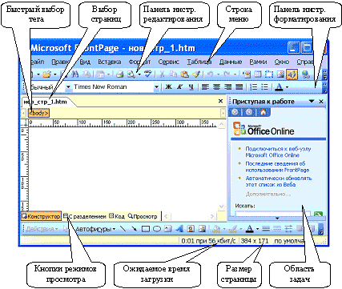

Окно прикладной программы FrontPage состоит: из строки заголовка, строки меню, панелей инструментов редактирования и форматирования, кнопок быстрого выбора тега (для редактирования и ввода тегов), ярлычков вкладок выбора страниц (для перехода между страницами), рабочего окна, в котором отображается новая страница, панели рисования, кнопок режимов просмотра, индикатора ожидаемого времени загрузки страниц при скорости 56 кбит/с, индикатора размера страниц, области задач.
В программе FrontPage можно пользоваться одним из четырех режимов просмотра: "Конструктор", "Код", "С разделением" и "Просмотр". В режиме "Конструктора" как в любом текстовом редакторе можно в визуальном режиме создавать, редактировать и форматировать страницу, т.е. вводить текст, добавлять рисунки, таблицы. При этом теги языка HTML автоматически добавляются в фоновом режиме, но кодировка HTML на экране не отображается.
В режиме "Код" на экране будет отображаться вся кодировка и можно напрямую редактировать код HTML, а также вводить новые коды. На рисунке представлен HTML – код новой пустой страницы в редакторе FrontPage .
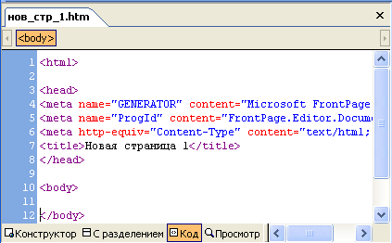

В режиме "С разделением" - на экране отображается Web-страница одновременно в режиме Код и в режиме Конструктор. В режиме просмотра Web–страница имеет вид аналогичный ее отображению в Web–браузере.
Команды, которые предназначены для работы с Web–страницами и Web–узлами, расположены в меню Вид программы FrontPage:
• Страница – это режим просмотра и разработки страницы.
• Папки – отображается структура папок текущего сайта.
• Удаленный узел – узел, который находится на сервере сети Интернет.
• Отчеты – предоставляется сводка об Web – узле.
• Переходы – отображается структура переходов между страницами сайта.
• Гиперссылки – открывает список ссылок текущей страницы.
• Задачи – открывает список задач для текущего сайта
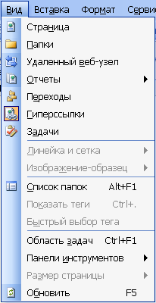

Создание Web-страниц в прикладной программе FrontPage.
Создание новой пустой Web-страницы.
Если при открытии окна программы FrontPage в нем отображается пустая страница, то разработку веб - страницы можно осуществлять на базе этой страницы. Если при открытии редактора FrontPage, отображается пустое главное окно, то для создания новой пустой страницы необходимо выполнить команду Файл/Создать и выбрать в области задач Пустая страница. В окне приложения появится пустая страница. Далее необходимо осуществить разработку страницы, т.е. выполнить разметку (структуру) страницы, ввести текст, рисунки и т.д.
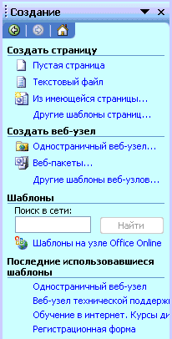

Создание веб–страницы на основе шаблонов FrontPage.
Создать новую страницу можно также на базе одного из шаблонов. Для этого необходимо выбрать команду «Другие шаблоны страниц» в области задач. На экране будет отображаться окно диалога Шаблоны страниц, в котором представлены различные шаблоны страниц по категориям.
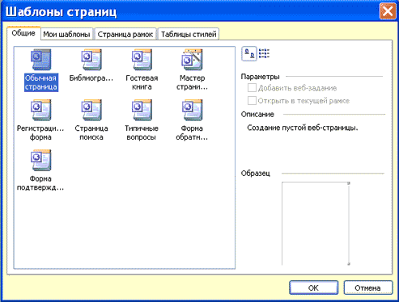

Создание веб–страницы на основе имеющихся Web-страниц в ПК.
Создать веб–страницу можно и на базе имеющихся, на компьютере веб–страниц. Для этого необходимо в области задач выбрать команду «Из имеющейся страницы» и в появившемся окне диалога выбрать требуемую страницу. Далее можно произвести необходимые изменения на странице и сохранить ее под другим именем.

Создание сайта в прикладной программе FrontPage
Создание нового пустого сайта или создание веб-узла без содержимого.
Для создания нового пустого сайта надо выполнить команду Файл/Создать и выбрать в области задач команду «Другие шаблоны веб–узлов». Откроется окно диалога Шаблоны веб–узлов, в котором необходимо выделить Пустой веб–узел и щелкнуть ОК. В окне приложения FrontPage будет отображаться веб - узел, который представлен на рисунке.
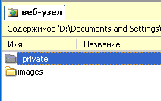
Для создания пустой домашней страницы в новом веб-узле необходимо перейти в режим Переходы и щелкнуть на кнопке Новая страница на панели Переходы, в рабочем поле появится домашняя страница (для создания домашней страницы можно также использовать контекстное меню).
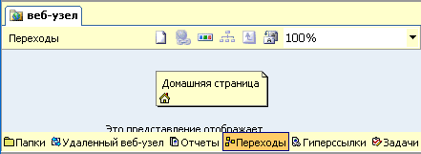

Дважды щелкните на домашней странице левой кнопкой мыши, и она откроется в режиме конструктора для редактирования (страница - index.htm).

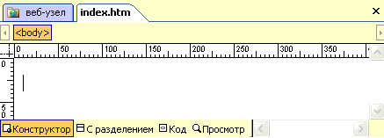

Далее можно осуществить разработку домашней страницы (создать разметку или структуру страницы, ввести текст, рисунки и т.д.), а затем к домашней странице можно добавить страницы в режиме Переходы. Для этого в режиме Переходы выделите домашнюю страницу и щелкните на кнопке Новая страница на панели Переходы или примените контекстное меню. Будет добавлена Новая страница 1, которая представлена на рисунке. Далее добавьте столько страниц, сколько необходимо для сайта, затем страницы можно переименовать и изменить порядок их следования. Далее на каждую страницу нужно ввести содержание или контент (текст, таблицы, картинки и т.д.), в результате получим сайт.

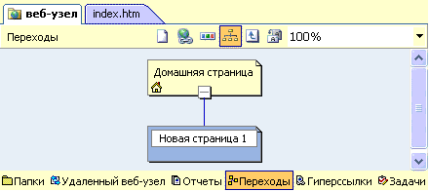

Создание сайта на основе шаблона редактора FrontPage.
Для создания сайта на основе шаблона выполните Файл/Создать и в области задач щелкните команду Веб – пакеты, откроется окно диалога Шаблоны веб–узлов.
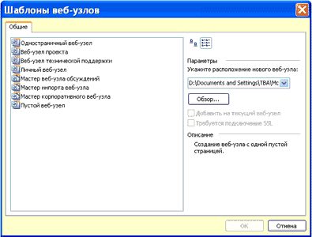
Выберите требуемый шаблон или мастера для создания нового сайта. Созданный сайт имеет разметку и дизайн, но в нем отсутствует контент. Далее в страницы этого сайта необходимо ввести соответствующий текст, рисунки, скрипты, счетчики и другие элементы сайта.

Приложение 4

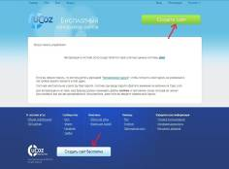
Методические рекомендации по созданию Web-сайта в системе UCOZ.

- Зайдите на сайт http://www.ucoz.ru;
- Нажмите «создать сайт» или «создать сайт бесплатно»;
- Регистрация пользователя. Заполнив форму регистрации, Вы получите глобальный профиль в системе uNet и сможете создавать любое количество сайтов в системе uCoz. Также Вы сможете авторизироваться на всех сайтах системы uCoz без регистрации, используя, указанные Вами, e-mail и пароль.
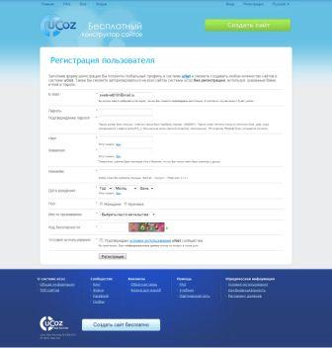
- В верхнем поле меню регистрации необходимо указать рабочий e-mail адрес, так как Вам придется подтвердить регистрацию через свой почтовый ящик. В противном случае Ваш аккаунт на uCoz будет удален.
- Если регистрация прошла успешно, то на Ваш e-mail придет письмо с ссылкой для подтверждения адреса. Теперь вам необходимо зайти на ваш почтовый ящик, который вы указали при регистрации, где уже будет письмо от uNet . В нем будет содержаться информация о том, что для окончания регистрации необходимо перейдите по ссылке. Перейдите по ссылке.
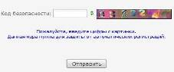
- Далее откроется новое окно, где в пустое поля Вам необходимо будет ввести код безопасности.

- Установите новый пароль для администратора Вебтопа. Он необходим для дополнительной защиты Ваших данных. Пароль администратора Вебтопа необходимо запомнить, потому что он будет использоваться в панели управления сайтом. Необходимо также установить секретный вопрос. В поле Текущий uNet пароль введите пароль, который вы вводили при регистрации. В последующем редактировании материалов сайта лучше заходить через пароль администратора Вебтопа, но в этом случае в браузере после названия вашего сайта (например: http://scool.ucoz.ru) наберите: /admin.
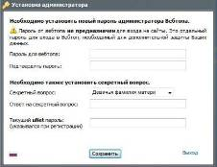
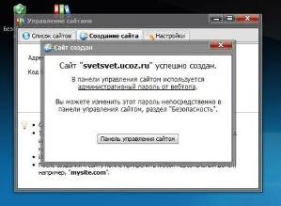
- Появится окно «Создание сайта», где вам необходимо вписать имя (адрес) сайта латинскими буквами. Так, как сайт будет расположен на бесплатном хостинге, то к его названию будет добавлено окончание, например, ucoz.ru, т.е. электронный адрес Вашего сайта будет выглядеть примерно так: http://mysite.ucoz.ru. Откроется диалоговое окно, где будет написано, что ваш сайт успешно создан и вам будет предложено зайти в панель управления Вашим сайтом.
- Нажмите «Управление сайтом». В появившимся окне вам будет предложено выбрать название сайта на русском языке (это название будет отражаться в любой поисковой системе, это например, название компании, группы, института, школы или любого другого учреждения), а также вы можете выбрать дизайн сайта (внешнее оформление сайта) из предложенных стандартных шаблонов системы uCoz и язык. Выбрав все позиции, нажмите «Продолжить».
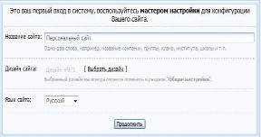
- В следующем окне выберите необходимые для вашего сайта модули. В дальнейшем вы всегда сможете подключить или отключить любой из доступных в системе модулей. Нажмите «Продолжить».
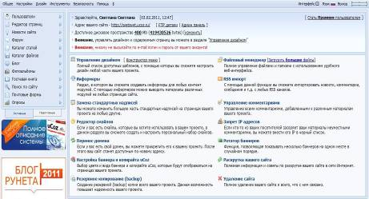
- Далее вы попадете в панель управления сайтом. В меню слева дан список подключенных модулей Вашего сайта.
- В редакторе страниц (управление страницами сайта) вы сможете изменить страницу, либо ее удалить, воспользовавшись следующими значками:
- изменить
- удалить.

- Чтобы создать новую страницу для вашего сайта, например страница с описанием сайта, страница обратной связи и др. зайдите в Управление сайтом > редактор страниц и в правом верхнем меню нажмите «Добавить страницу».
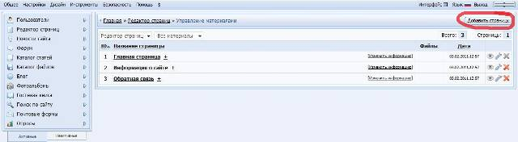
- В открывшемся окне вы должны написать название и содержимое страницы. Для форматирования текста можно использовать панель, расположенную сверху, кнопки которой похожи на кнопки в программах Microsoft Word и Excel. Добавить описание некоторых опций. Нажмите «Сохранить».
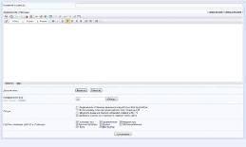
- Если Вы хотите создать подраздел к пунктам меню, расположенных слева на Вашем сайте. Для этого зайдите в Редактор страниц > Управление материалами и нажмите на знак +, расположенный рядом с необходимым меню – процесс добавления подраздела схож с созданием страницы.
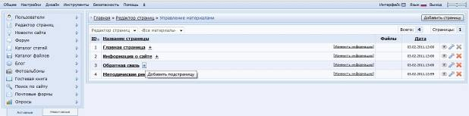
- Чтобы на главной странице было размещено название вашего сайта, вместо стандартной надписи «Мой сайт», в верхнем меню управления сайтом выберите дизайн – управление дизайном (шаблон), в открывшемся окне выберите Верхняя часть сайта, затем Вы можете поменять заголовок в открывшемся окне и нажать на «Сохранить» или нажать на кнопку Визуальный HTML редактор под ним и отредактировать заголовок в открывшемся окне после чего нажать на иконку дискеты в верхнем левом углу > Верхняя часть сайта. Заметите слова «Мой сайт» на название вашего сайта, далее нажмите «Сохранить».
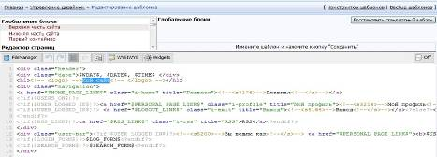
- На главной странице Вашего сайта вы можете размещать информацию о событиях, происходящих в вашем учреждении (новостной блок). Для того чтобы разместить здесь информацию, зайдите в Редактор страниц > Управление страницами сайта > Главная страница (у Вас должен быть включен модуль Новости сайта). Щелкните по ссылке «Добавить новость» (правый верхний угол). В открывшимся окне введите название материала и текст (добавить необходимые опции материала: материал недоступен для просмотра, позволить оставлять комментарии), нажмите «Добавить».

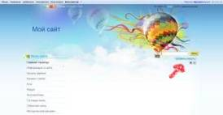
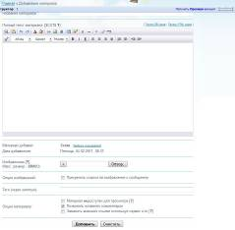
- Кроме главной страницы материалы можно разместить в каталоге статей (например, какие-то статические материалы) или в каталоге файлов (если нужно к материалу добавить файл). Для этого в панели администрирования перейдем соответственно на Каталог статей > Управление материалами > Добавить материал и Каталог файлов > Управление материалами > Добавить материал, затем выберите категорию, дайте название материалу, в кратком описании можно вставить первый абзац текста – оно будет отображаться на странице со списком других описаний, а полном тексте материала разместите основное содержание. Выберите необходимые опции и нажмите «Добавить».
- Создание категорий. Категории позволяют разделить Ваши материалы на группы для систематизации ваших файлов и для более легкого их нахождения. Чтобы создать категорию, необходимо зайти в Каталог статей (Каталог файлов) > Управления категориями > Добавить раздел (Добавить категорию), сначала создайте d раздел (впишите название и, если нужно, описание), затем создайте категорию (выберите раздел, напишите название категории и описание). Теперь, при добавлении материала Вы можете выбирать категорию из созданных Вами.
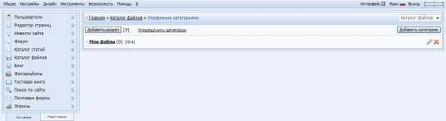
- Иногда к материалам необходимо добавлять файлы (рисунки, архивы, документы Microsoft Office). Для этого необходимо в панели администрирования зайти в Общие > Главная страница > Файловый менеджер, нажмите Обзор, в появившемся окне выберите файл нажмите «Открыть», а затем «Загрузить файл» (он должен быть не больше 15 Mb). Файл будет загружен на сервер, теперь нужно добавить на него ссылку в материале: нажмите на иконку , затем на желтую папку и выберите из списка необходимый файл, далее «Вставить», затем «Сохранить».
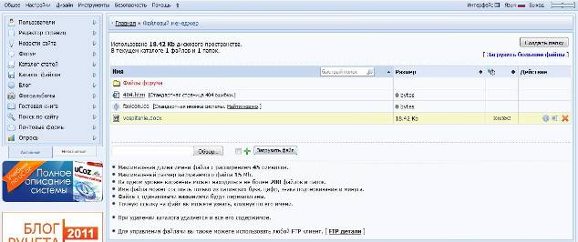

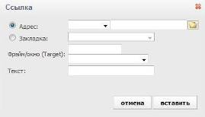
- Для того чтобы вставить в материал фотографию загрузите ее на сервер, как указано выше (через файловый менеджер на главной странице в панели администрирования). В материале нажмите на иконку «пейзаж», затем на желтой папке и в открывшемся окне выберите фотографию, также можно задать выравнивание текста относительно фотографии, ее ширину и высоту на странице и отступы по краям, после выбора нужных опций нажмите «Вставить».
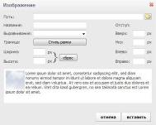

- Чтобы добавить фотоальбом зайдите в управлении сайтом в раздел фотоальбомы (должен быть включен модуль Фотоальбомы), управление категориями, чтобы создать несколько фотоальбомов. Измените, уже существующие, или добавьте новые разделы. Нажмите в правом верхнем углу «Добавить материал» и загрузите необходимые вам фотографии в нужный раздел/категорию.
Внимание! Так можно загрузить фотографии в виде zip-архива. Если вы хотите загрузить по одной фотографии, то с сайта (не из панели администрирования) зайдите: Фотоальбомы > Добавить фотографию, выберите категорию, нажмите на кнопку «Обзор» в открывшемся окне выберите фотографию и нажмите «Открыть», нажав на «+» Вы можете приложить еще одну фотографию, теперь нажмите «Добавить».
Приложение 5

Технология создания видеофильма.
Технология создания видеофильма - это целостный творческий процесс, разбитый на определенные этапы и направленный на достижение главного результата - создание видеофильма. Каждому этапу свойственны особые задачи и средства, позволяющие решить эти задачи.
1 этап: выбор темы видеофильма.
Этот этап носит информационно-мотивационный характер. Если Вы участвуете в создании видеофильма, то на этом этапе Вы выступаете в роли автора сценария и прежде всего должны определить для себя что хотите снимать и зачем.
Можно смело сказать, что хороший фильм - это, в первую очередь, удачно выбранная тема, а во-вторых - интересный, хорошо разработанный сценарий.
2 этап: Определиться со звуком и музыкой.
Звук бывает синхронный и несинхронный.
Синхронный звук, как правило, используется при проведении событийных видеосъемок, при съемке монологов, для передачи атмосферы места действия.
Это, естественно, и голос человека, это и другие звуки, участвующие в действии (записанные как синхронно, так и наложенные на видеозапись уже после проведения съемок). Несинхронные звуки могут создавать определенный эмоциональный настрой, объяснять поступки героев, усиливать звуковую характеристику персонажей и т. д.
3 этап: Когда вся эта работа проделана, можно садиться за сценарий.
Фильм складывается из кадров, сцен и эпизодов.
Кадр наименьшая динамическая единица фильма. Снимаемый или съемочный кадр несколько длиннее того, который будет виден на экране после монтажа фильма (этот кадр называют монтажным). Для каждого кадра нужно выбрать наиболее подходящий для него план (масштаб съемки). Решающим в этом является выразительность кадра и необходимость передачи каких-либо содержащихся в нем сведений. Эпизод - относительно завершенная часть фильма, не требующая единства места, но обладающая единством действия и темы. Сцена - элемент действия, который характеризуется и единством места.
Рекомендуемые этапы создания сценария:
1. Планируются эпизоды.
2. Определяется задача каждого эпизода.
3. Определяется драматургическая последовательность эпизодов.
4. Эпизоды делятся последовательно на сцены.
5. Ставятся задачи для этих сцен.
6. Уточняется характер действия.
7. Определяются роли действующих лиц.
4 этап: проведение видеосъемок. Когда написан сценарий, выбраны соответствующие сюжеты, место проведения съемок, определились с музыкой и самое главное есть видеокамера, можно приступать к съемке фильма.
5 этап: составление монтажного плана. Монтажный план - это перечень кадров, составленный в том порядке, в котором эти кадры должны быть расположены в фильме. Такой план ускоряет работу по монтажу, предохраняет от ошибок, позволяет ориентироваться в форме будущей картины, облегчает написание текста и озвучивание. План составляется после тщательного ознакомления со всем снятым материалом и определения основной концепции монтажа фильма (отсюда-то название: план монтажа фильма).
6 этап: монтаж фильма. Разработка конструкции, объединяющей содержание в единое целое. Задача конструкции - сохранить все в равновесии и гармонии. Основная роль тут отводится систематизации видеоматериала в определенном логическом порядке в соответствии с требованиями драматургии и кинематографической фотогеничности.
Конструкция в противоположность концепции иногда может быть творческим приемом, т.е. она является лишь элементом упорядочивающим готовый, но еще сырой материал, раньше всего в процессе монтажа фильма. Общие композиционные закономерности построения фильма по-своему преломляются в микромире фильма - эпизоде. При этом следует учесть, что в кино, как и любом искусстве, форма играет чрезвычайно важную роль, но она не должна доминировать над содержанием. Только единство содержания и формы, равновесие между ними и содружество могут дать необходимый результат. Длинным может быть рабочий материал для просмотра или хранения в архиве, а фильм должен быть кратким, лаконичным, легким по содержанию, "скупым", но выразительным и точно отвечать своей главной задаче - ради чего он снимался.

Методические рекомендации по созданию видеороликов и фильмов в программе Windows Movie Maker. Приложение 6
При импорте видео- и аудиофайла или файла изображения, имя файла остается таким же, как в исходной папке, из которой он был импортирован. Готовый клип, отображаемый в программе Windows Movie Maker, – это представление исходного файла, а не его копия. Другими словами, если изменить исходный файл в другой программе после того, как он импортирован в программу Windows Movie Maker, сделанные изменения автоматически отобразятся в программе Windows Movie Maker и во всех проектах программы Windows Movie Maker, в которых имеется измененный клип. Кроме того, если удалить эскизы или клип для файла в программе Windows Movie Maker, исходный файл не изменится в исходной папке. Для успешной работы с проектом не рекомендуется переименовывать, удалять или перемещать исходные файлы.

Устройства видеозаписи
Устройство видеозаписи позволяет передавать прямое или записанное видео на компьютер. В программе Windows Movie Maker для записи видео (а в некоторых случаях и звука) на компьютер можно использовать следующие типы устройств.
- Аналоговый видеоисточник, например аналоговая видеокамера или видеомагнитофон, подключенные к плате аналоговой записи
- Веб-камера
- Источник цифрового видео, например цифровая видеокамера или видеомагнитофон
- Плата ТВ-тюнера

Устройства звукозаписи
Устройство звукозаписи позволяет записывать звук от внешнего источника на компьютер. Наиболее часто используемым типом устройства звукозаписи является микрофон. Это может быть автономный микрофон, подключенный к компьютеру, или микрофон, встроенный в цифровую, аналоговую или веб-камеру. Можно использовать следующие типы устройств звукозаписи.
- Звуковая карта (также называется звуковой платой)
- Автономный микрофон
- Встроенный микрофон в аналоговой камере или веб-камере

Требования к оборудованию
Для Windows Movie Maker требуется следующая минимальная конфигурация системы.
- Microsoft Windows XP Home Edition или Windows XP Professional
- Процессор 600 мегагерц (МГц), например, Intel Pentium III, Advanced Micro Devices (AMD) Athlon или эквивалентный им
- 128 МБ оперативной памяти
- 2 гигабайта (ГБ) свободного пространства на диске
- Устройство звукозаписи (для записи звука с внешних источников)
- Цифровое или аналоговое устройство видеозаписи (для записи видео с внешних источников)
- Подключение к Интернету (для сохранения и отправки фильма на веб-узел или отправки по электронной почте)
Для оптимизации работы Windows Movie Maker рекомендуется, чтобы были выполнены следующие требования к оборудованию.
- Процессор 1,5 ГГц, например, Intel Pentium 4, AMD Athlon XP 1500+ или эквивалентный им
- 256 МБ оперативной памяти
Для воспроизведения фильма требуется следующее программное обеспечение.
- Microsoft Windows 98 или последующих версий или Windows NT® 4.0 или последующих версий
- Программа, позволяющая воспроизводить файлы Windows Media Video (WMV), например проигрыватель Windows Media 7.0 или последующих версий (для оптимизации воспроизведения фильмов рекомендуется использовать проигрыватель Windows Media 9)

Поддерживаемые типы файлов
Содержимое можно добавить в проект Windows Movie Maker, непосредственно записав содержимое в Windows Movie Maker или импортируя существующие файлы мультимедиа. Содержимое, записанное в Windows Movie Maker, сохраняется в формате Windows Media. Однако можно импортировать также и существующее содержимое на основе формата Windows Media, а также файлы других распространенных форматов.
Для использования в проектах в Windows Movie Maker можно импортировать файлы, имеющие следующие расширения.
- Аудиофайлы: AIF, AIFC, AIFF, ASF, AU, MP2, MP3, MPA, SND, WAV и WMA
- Файлы изображений: BMP, DIB, EMF, GIF, JFIF, JPE, JPEG, JPG, PNG, TIF, TIFF и WMF
- Видеофайлы: ASF, AVI, M1V, MP2, MP2V, MPE, MPEG, MPG, MPV2, WM и WMV

Основные сведения об интерфейсе Windows Movie Maker
Интерфейс пользователя программы Windows Movie Maker состоит из трех основных частей:
- Строка меню и панель инструментов. Содержит сведения об использовании команд меню и панели инструментов для выполнения задач в программе Windows Movie Maker. Чтобы отобразить или скрыть панель инструментов, в меню Вид выберите команду Панель инструментов.
- Панели. Содержит сведения об использовании панели сборников для предварительного просмотра сборников, а также об использовании панели операций с фильмами для выполнения обычных задач при изменении проекта и создании фильма.
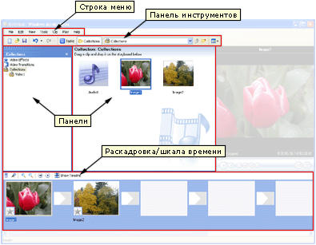
- Раскадровка и шкала времени. Содержит сведения об использовании раскадровки или шкалы времени для работы с клипами в текущем проекте.

Панель операций с фильмами
На панели операций с фильмами перечислены обычные операции, которые можно выполнять во время создания фильма.
С помощью панели операций с фильмами можно выполнять следующие операции в соответствии со стадией процесса создания фильма.
- Запись видео.
- Монтаж фильма.
- Завершение создания фильма.
- Советы по созданию фильмов.

Панель сборников
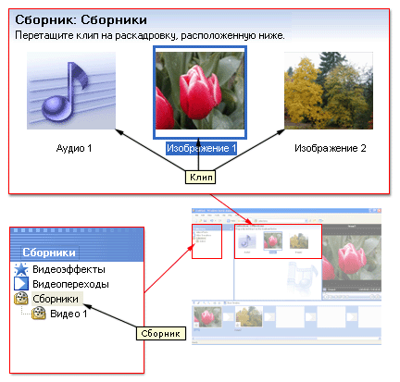
На панели сборников отображаются сборники клипов. Имена сборников отображаются слева на панели сборников, а клипы в выбранном сборнике отображаются справа на панели содержимого, как показано на рисунке.
Клипы из панели содержимого или сборники из панели сборников можно перетаскивать на раскадровку или на шкалу времени для текущего проекта. Можно также перетащить клипы в окно монитора для их воспроизведения. Клип является только представлением исходного файла, чтобы он мог быть распознан и использован программой Windows Movie Maker. Если изменить клип, то эти изменения отразятся только в текущем проекте. Файл источника останется без изменений.

Панель содержимого
На панели содержимого отображаются клипы, которые содержатся в сборнике, выбранном на панели сборников. На панели содержимого отображаются все файлы видео, аудио, изображения, видеопереходы и видеоэффекты, которые можно добавить на раскадровку или на шкалу времени, чтобы включить в фильм.
Клипы на панели содержимого можно отобразить в двух видах: "Сведения" и "Эскизы".
- Сведения. В этом виде отображаются сведения о клипах, имеющихся на панели содержимого. Конкретные данные зависят от типа отображаемого клипа. В этом виде можно сортировать элементы. Для этого щелкните столбец, по которому требуется отсортировать.
- Эскизы. В этом виде отображаются мелкие изображения выбранных клипов в зависимости от выбранного сборника и типов хранящихся в нем клипов. Например, если сборник содержит записанное или импортированное видео, в эскизе отображается изображение из выбранного видеоклипа. Если сборник содержит импортированные или снятые изображения, то в эскизе отображается изображение. Если на панели сборников выбрать папку "Видеопереходы" или "Видеоэффекты", то мелкие изображения, отображаемые на панели содержимого, будут соответствовать отдельным видеопереходам или видеоэффектам.

Окно монитора
Окно монитора можно использовать для просмотра отдельных клипов и всего проекта. В окне монитора можно также предварительно просмотреть проект, прежде чем сохранить его как фильм.
Элементы управления воспроизведением можно использовать для навигации в отдельном клипе и по всему проекту. Кнопки в окне монитора можно также использовать для выполнения таких операций, как разделение аудио- или видеоклипа на два маленьких клипа или съемка текущего кадра, который отображается в окне монитора.
На следующем рисунке показано окно монитора с соответствующими кнопками.
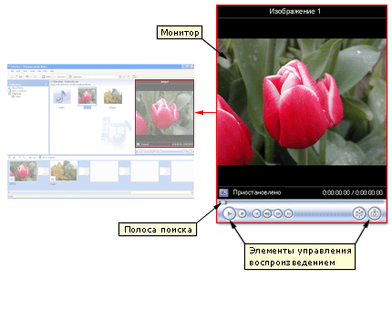
Раскадровка и шкала времени
Область, в которой создаются и монтируются проекты, отображается в двух видах: на раскадровке и на шкале времени. В процессе создания фильма можно переключаться между этими двумя видами.
Раскадровка
Раскадровка является видом по умолчанию в программе Windows Movie Maker. Раскадровку можно использовать для просмотра и изменения последовательности клипов проекта. Кроме того, в этом виде можно просмотреть все добавленные видеоэффекты и видеопереходы. Можно также предварительно просмотреть все клипы в текущем проекте. Аудиоклипы, добавленные в проект, не отображаются на раскадровке. Они отображаются на шкале времени.
Шкала времени
Шкала времени позволяет просматривать и изменять временные параметры клипов проекта. С помощью кнопок на шкале времени можно выполнять такие операции, как изменение вида проекта, увеличение или уменьшение деталей проекта, запись комментария или настройка уровня звука. Чтобы вырезать нежелательные части клипа, используйте маркеры монтажа, которые отображаются при выборе клипа. Можно также предварительно просмотреть все клипы в текущем проекте, которые отображаются на шкале времени.
На шкале времени отображаются следующие дорожки, показывая, какие типы файлов были добавлены в текущий проект:
- Видео
Видеодорожка позволяет узнать, какие видеоклипы, изображения или названия были добавлены в проект. Можно развернуть видеодорожку, чтобы отобразить соответствующее звуковое сопровождение видео, а также все добавленные видеопереходы. После добавления клипа на шкалу времени на нем отображается имя файла источника. Если добавить видеоэффекты в изображение, видео или название, на клипах появится маленький значок, указывающий на то, что в этот клип добавлен видеоэффект.
- Переход
Дорожка перехода позволяет просмотреть все видеопереходы, добавленные на шкалу времени. Эта дорожка отображается только в том случае, если развернута видеодорожка. На этой дорожке отображаются все видеопереходы, которые были добавлены из папки "Видеопереходы". При добавлении перехода на шкалу времени на ней отображается имя этого перехода. Можно перетащить начальный маркер монтажа, который отображается, когда выбран переход, чтобы увеличить или уменьшить его продолжительность.
- Аудио (звук)
Звуковая дорожка позволяет просмотреть звук, который включен во все видеоклипы, добавленные в проект. Как и дорожка перехода, звуковая дорожка отображается только в том случае, если развернута видеодорожка. Если выбрать аудиоклип на этой дорожке и удалить, из видеодорожки также удалится часть видео.
- Звук или музыка
Звуковая или музыкальная дорожка позволяет просмотреть все аудиоклипы, добавленные в проект. Имя аудиоклипа отображается на клипе.
Можно также добавлять видеоклипы на эту дорожку, если необходимо, чтобы в проекте и конечном фильме воспроизводился звук, а не видео.
- Наложение названия
Дорожка наложения названия позволяет просмотреть все названия и титры, добавленные на шкалу времени. Можно также добавлять несколько названий в эту дорожку в различных местах фильма. Названия отображаются поверх видео. Можно перетащить начальный или конечный маркер монтажа, который отображается, когда выбрано название, чтобы увеличить или уменьшить его продолжительность.

Примечание
- При выполнении записи в Windows Movie Maker ограничение для размера отдельного записанного файла зависит от свободного пространства на жестком диске и используемого формата файловой системы. Ограничения размеров файлов для разных форматов файловых систем приведены в следующей таблице.
Формат файловой системы | Ограничение размера файла
NTFS | Не ограничены
FAT32 | 4 гигабайт (ГБ)
FAT16 | 2 ГБ

Импорт существующих файлов мультимедиа
Можно импортировать существующие файлы мультимедиа, которые поддерживаются программой Windows Movie Maker, для использования их в проекте. Файлы, которые можно импортировать, могут храниться на жестком диске компьютера, общем сетевом ресурсе, компакт-диске или съемном носителе. При импортировании файлов в программе Windows Movie Maker можно импортировать один файл или сразу несколько файлов.
Импортируемый исходный файл остается в той же папке, из которой он был импортирован. Программа Windows Movie Maker не хранит действительную копию исходного файла; вместо этого создается клип, ссылающийся на исходный файл. Он появляется на панели содержимого. После импорта файлов в проект не следует перемещать, переименовывать или удалять исходные файлы. При добавлении клипа в проект, после того как соответствующий исходный файл был перемещен или переименован, программа Windows Movie Maker попытается автоматически найти первоначальный исходный файл. Если исходный файл удален, его необходимо снова поместить на компьютер или в каталог, к которому может обратиться компьютер.
Примечание
- Файлы мультимедиа, которые были защищены с помощью технологии цифрового управления авторскими правами, невозможно импортировать в программу Windows Movie Maker.

Как импортировать существующий файл мультимедиа
- В меню Файл выберите команду Импорт в сборники.
ИЛИ
Выполните одно из следующих действий в зависимости от того, какой тип файл мультимедиа необходимо импортировать.
  - На панели операций с фильмами в разделе Запись видео выберите Импорт видео.
  - На панели операций с фильмами в разделе Запись видео выберите Импорт изображений.
  - На панели операций с фильмами в разделе Запись видео выберите Импорт звука или музыки.
- В поле Имя файла введите путь и имя файла, который необходимо импортировать, и нажмите кнопку Импорт.
- Если необходимо, чтобы выбранные видеофайлы были разделены на небольшие клипы, установите флажок Создание клипов для файлов видео.

Сохранение проекта
Сохранив проект, можно продолжать выполнение текущей задачи, а позднее открыть файл в программе Windows Movie Maker для внесения дополнительных изменений. Монтаж проекта можно продолжить с того места, где он был остановлен после последнего сохранения проекта. При сохранении проекта порядок клипов, добавленных на раскадровку или шкалу времени, а также все видеопереходы, видеоэффекты, названия, титры и любые другие созданные элементы монтажа сохраняются.
Как сохранить проект
- В меню Файл выберите команду Сохранить проект.
- В поле Имя файла введите имя файла, а затем нажмите кнопку Сохранить.
Как сохранить проект с новым именем
- В меню Файл выберите команду Сохранить проект как.
- В поле Имя файла введите новое имя файла, а затем нажмите кнопку Сохранить.

Предварительный просмотр проектов и клипов
При работе над проектом можно выполнить его предварительный просмотр в мониторе, чтобы проверить результаты монтажа. Если необходимо выполнить предварительный просмотр отдельных клипов, можно также использовать панель содержимого, чтобы убедиться, что записано именно то содержимое, которое необходимо использовать в фильме. Используйте кнопки воспроизведения для перехода от одного кадра или клипа к другому.
Как выполнить предварительный просмотр проекта
- Добавьте один или несколько клипов на раскадровку или шкалу времени.
- В меню Воспроизведение выберите команду Перемотать раскадровку или Перемотать шкалу времени, чтобы перейти к началу проекта.
- В меню Воспроизведение выберите команду Воспроизвести раскадровку или Воспроизвести шкалу времени.
Как выполнить предварительный просмотр клипа
- На панели содержимого щелкните клип, который необходимо предварительно просмотреть.
- В меню Воспроизведение выберите команду Воспроизвести клип.
Как перейти к кадру
- Во время воспроизведения или приостановки воспроизведения видео в меню Воспроизведение выберите пункт Предыдущий кадр или Следующий кадр.

Изменение проектов
Чтобы начать проект и создание фильма, потребуется добавить на раскадровку или шкалу времени импортированные или записанные видеоизображение, звук или изображения. Клипы на раскадровке или шкале времени станут содержимым проекта и будущим фильмом.
Раскадровку или шкалу времени можно использовать для создания и изменения проектов. Раскадровка и шкала времени служат для отображения создаваемого проекта в различных представлениях.
- На раскадровке отображается последовательность клипов.
- На шкале времени представлены временные параметры клипов.
При работе над проектом можно переключаться между раскадровкой и шкалой времени.
После добавления клипов на раскадровку или шкалу времени для создания проекта можно выполнить следующие действия.
- Расположить клипы в требуемой последовательности.
- Создать переходы между клипами.
- Добавить видеоэффекты в видеоклипы и изображения.
- Выполнить обрезку клипов, чтобы скрыть ненужные сегменты (только на виде шкалы времени).
- Разделить или объединить клипы.
- Добавить комментарий, синхронизированный с клипами (только на виде шкалы времени).
При работе над проектом можно выполнить его предварительный просмотр в мониторе, чтобы составить представление о конечном результате. Можно сохранить рабочие материалы как проект и вернуться к работе позже.
Перед отправкой проекта по электронной почте, отправкой на веб-сервер или его записью на кассету в цифровой камере сначала необходимо сохранить его как фильм.

Как добавить клип в проект
- На панели сборников щелкните сборник, содержащий клип, который необходимо добавить в проект. Затем на панели содержимого щелкните клип, который необходимо добавить.
- В меню Клип выберите команду Добавить на раскадровку или Добавить на шкалу времени (в зависимости от вида, используемого для работы).
Примечание
Как удалить клип из проекта
- Щелкните клип на раскадровке или шкале времени, а затем в меню Правка выберите команду Удалить.
Как очистить раскадровку или шкалу времени
- В меню Правка выберите команду Очистить шкалу времени или Удалить раскадровку (в зависимости от вида, используемого для работы).

Увеличение или уменьшение
При изменении содержимого на шкале времени можно изменить степень детализации для содержимого путем увеличения или уменьшения. При увеличении на шкале времени время отображается с меньшими интервалами, что позволяет просмотреть проект с большим количеством мелких деталей. И наоборот, при уменьшении на шкале времени время отображается с большими интервалами, что позволяет просмотреть общий вид шкалы времени и ее содержимого.
Как выполнить увеличение или уменьшение на шкале времени
- В меню Вид выберите команду Шкала времени.
- Выполните одно из следующих действий.
  - Чтобы увеличить вид содержимого, в меню Вид выберите команду Увеличить.
  - Чтобы уменьшить вид содержимого, в меню Вид выберите команду Уменьшить.
Как отобразить всю шкалу времени на экране
- В меню Вид выберите команду В размер окна.

Перемещение и копирование клипов
Можно копировать и перемещать файлы и клипы из одного места на раскадровке или шкале времени в другое. Перемещая клип, можно изменить его место на раскадровке или шкале времени (не удаляя его при этом), а затем снова добавить на раскадровку или шкалу времени. Копируя клип, одно и то же содержимое можно несколько раз вставить в проект. Например, в начале проекта может быть короткий видеоклип, который потребуется повторить дважды, прежде чем воспроизвести основное содержимое проекта.
При копировании или перемещении видеоклипа или изображения, имеющегося на раскадровке или шкале времени, любой видеоэффект будет также скопирован и отображен в новом месте.
Как сдвинуть клип на шкале времени
- На шкале времени выберите клип на видео, звуковой или музыкальной дорожке или на дорожке наложения названия, который необходимо слегка переместить.
- Выполните одно из следующих действий в зависимости от направления перемещения клипа.
  - Чтобы немного переместить клип влево на шкале времени, в меню Клип выберите команду Сдвинуть влево.
  - Чтобы немного переместить клип вправо на шкале времени, в меню Клип выберите команду Сдвинуть вправо.

Монтаж клипов
Существует несколько вариантов монтажа клипов.
- Разделение клипа. Можно разделить видеоклип на два клипа. Это удобно, если требуется добавить изображение или видеопереход в середине клипа. Можно разделить клип, который отображается на раскадровке или шкале времени текущего проекта, или разделить клип на панели содержимого.
- Объединение клипов. Можно объединить два или несколько смежных видеоклипов. Термин "смежные" означает, что клипы были сняты вместе и окончание одного клипа является началом следующего. Объединение клипов удобно в том случае, если имеется несколько коротких клипов и их требуется просмотреть как один клип на раскадровке или шкале времени. Как и разделение клипа, объединение смежных клипов можно выполнить на панели содержимого или на раскадровке или шкале времени.
- Монтаж клипа. Можно скрыть части клипа, которые не требуется отображать. Например, можно обрезать начало или конец клипа. При выполнении обрезки данные не удаляются из материалов источника. В любое время можно удалить точки монтажа, чтобы вернуть клип к исходной длине. Клипы можно монтировать только после их добавления на раскадровку или шкалу времени. Нельзя выполнять обрезку клипов на панели содержимого.
Перетащите маркеры монтажа, которые показаны на следующем рисунке, чтобы обрезать ненужные части клипа.
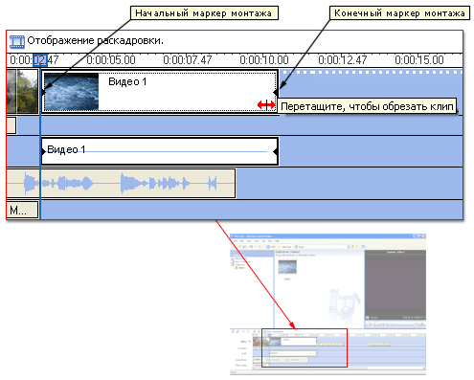
- Создание клипов. Можно также создавать клипы из видеоклипов после их импорта или записи в программе Windows Movie Maker. Это позволяет создавать клипы в любой момент при работе с программой Windows Movie Maker. Путем разделения видеоклипов на небольшие клипы можно легко найти определенную часть записанного или импортированного видеоизображения в фильме.

Разделение и объединение клипов
Можно разделять или объединять звук, видео и изображения в клипы меньшего размера, которые легче обрабатывать. При разделении видео- или аудиоклипа большой клип разделяется на два клипа меньшего размера. Например, если имеется видеоклип и в его середине требуется вставить видеопереход, можно разделить видеоклип в том месте, где необходимо вставить видеопереход, а затем добавить нужный переход.
В следующей таблице приведены места, в которых можно разделять файлы мультимедиа разных типов в Windows Movie Maker.
И наоборот, может потребоваться объединить файл, разделенный на клипы меньшего размера. Можно объединить смежные видеоклипы. Термин "смежные" означает, что время начала второго клипа следует непосредственно за временем окончания первого клипа. Например, если имеется файл видео или аудио, который при импорте в программу Windows Movie Maker был разделен на клипы с именами Клип 1, Клип 2 и Клип 3 в указанном порядке, можно объединить Клип 1 и Клип 2 или Клип 2 и Клип 3. Однако нельзя объединить Клип 1 и Клип 3, так как они не являются смежными. Смежные видеоклипы можно объединить на панели содержимого перед добавлением клипа или клипов на раскадровку или шкалу времени.
Как разделить видео- или аудиоклип
- На панели содержимого или на раскадровке или шкале времени щелкните клип, который необходимо разделить.
- В меню Воспроизведение выберите команду Воспроизвести клип, затем в меню Воспроизведение щелкните Приостановить клип, чтобы приостановить воспроизведение видеоизображения в том месте, где необходимо разделить клип.
ИЛИ
В окне монитора переместите индикатор воспроизведения в полосе поиска в то место, в котором необходимо разделить клип.
- В меню Клип выберите команду Разделить.

Как объединить разделенный видео- или аудиоклип
- На панели содержимого или на раскадровке или шкале времени выберите смежные клипы, которые необходимо объединить, удерживая при этом нажатой клавишу CTRL.
- В меню Клип выберите команду Объединить.
Сведения об имени и свойствах первого клипа в группе используются для нового клипа, и соответствующим образом регулируется время.
Примечание
- Чтобы выбрать клипы, расположенные последовательно один за другим, щелкните первый клип, нажмите клавишу SHIFT и, удерживая ее нажатой, щелкните последний клип. Чтобы выбрать клипы по одному, нажмите клавишу CTRL и, удерживая ее нажатой, щелкните каждый клип, который необходимо объединить.

Обрезка клипов
С помощью обрезки клипов можно задавать начальную и конечную точку и, следовательно, продолжительность любых видео- или аудиоклипов, которые были добавлены в проект на шкале времени. При обрезке можно установить начальную и конечную точку монтажа. Начальная точка монтажа определяет, когда начнется воспроизведение клипа, а конечная точка монтажа определяет, когда будет остановлено воспроизведение в проекте.
С помощью обрезки клипов можно скрывать нежелательные фрагменты аудио- или видеоклипа или файла. При обрезке клипа данные не удаляются; они скрыты от зрителя, поэтому нежелательные фрагменты не появятся в проекте и готовом сохраненном фильме. Перетащите маркеры монтажа, которые показаны на следующем рисунке, чтобы обрезать ненужные части клипа.
При значительной или незначительной обрезке аудио- или видеоклипа можно настроить или удалить установленные точки монтажа в программе Windows Movie Maker.
Примечание
- Время воспроизведения для видео- и аудиоклипа невозможно увеличить.

Как обрезать клип
- В меню Вид выберите команду Шкала времени.
- На панели сборников щелкните сборник, содержащий клип, который необходимо добавить, а затем щелкните клип, который необходимо обрезать, на панели содержимого.
- В меню Клип выберите команду Добавить на раскадровку.
- На шкале времени выберите клип, который требуется обрезать.
- На шкале времени щелкните индикатор воспроизведения и перетащите его в то место, где необходимо обрезать клип.
ИЛИ
С помощью элементов управления воспроизведением в окне монитора перейдите к тому месту, где необходимо обрезать клип.
- Выполните следующие действия.
  - Когда индикатор воспроизведения будет находиться в том месте, откуда необходимо начать воспроизведение выбранного видео- или аудиоклипа, в меню Клип выберите команду Задать начальную точку монтажа.
  - Когда индикатор воспроизведения будет находиться в том месте, где необходимо остановить воспроизведение выбранного видео- или аудиоклипа, в меню Клип выберите команду Задать конечную точку монтажа.
Примечание
- Можно также перетаскивать маркеры монтажа, чтобы задать начальную и конечную точку монтажа. Маркеры монтажа появляются, когда клип выбран на шкале времени.

Как убрать точки монтажа
- На шкале времени открытого проекта щелкните смонтированный клип.
- В меню Клип выберите команду Убрать точки монтажа.

Создание клипов
При создании клипов можно разделять видеоклипы на небольшие, легко обрабатываемые части.
Если установлен флажок Создание клипов для файлов видео клипы можно создавать при первоначальном импортировании видеофайла в Windows Movie Maker. Однако, если этот флажок снят при импортировании файла видео, то файл импортируется как один клип, а не несколько небольших клипов. Затем можно использовать функцию поиска клипов, чтобы разделить видеофайл на несколько небольших клипов.
Использование видеопереходов, видеоэффектов и названий
Качество фильма можно улучшить, добавив в него различные элементы.
- Видеопереходы. Видеопереход управляет воспроизведением фильма при переходе от одного видеоклипа или изображения к другому. Переход можно добавлять между двумя изображениями, видеоклипами или названиями в любом сочетании на раскадровке или шкале времени.
- Видеоэффекты. Видеоэффект определяет способ отображения видеоклипа, изображения или названия в проекте и готовом фильме. Видеоэффекты позволяют добавлять специальные эффекты в фильм. Видеоэффект используется для целого видеоклипа, изображения или названия в фильме. Можно добавить любые из видеоэффектов, которые имеются в папке "Видеоэффекты" на панели "Сборники".
- Названия и титры. Названия и титры позволяют добавлять в фильм текстовую информацию. Можно добавлять любой текст, но чаще добавляются название фильма, имя создателя, дата и т.д. Кроме изменения анимации названия, которая определяет способ отображения названия или титров в фильме, можно изменить их внешний вид.

Работа с видеопереходами
Продолжительность воспроизведения видеоперехода можно изменять до продолжительности меньшего из двух соседних клипов.
Все добавляемые переходы отображаются на дорожке перехода шкалы времени. Чтобы просмотреть эту дорожку, необходимо развернуть видеодорожку. Продолжительность видеоперехода определяется степенью перекрытия между клипами. На следующем рисунке показан проект на шкале времени с добавленным видеопереходом.
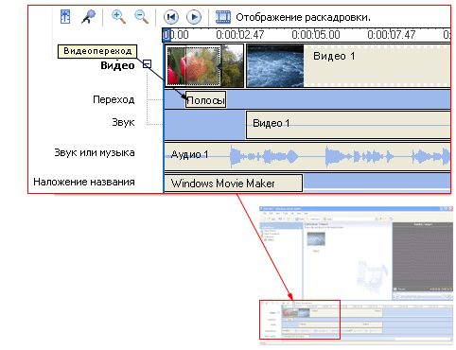
На следующем рисунке показан проект на раскадровке с видеопереходом. Все добавляемые переходы отображаются в ячейке перехода между двумя видеоклипами или изображениями.
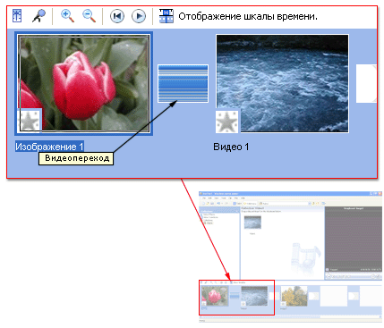

Как добавить видеопереход
- На раскадровке или шкале времени выберите второй из двух видеоклипов или изображений, между которыми необходимо добавить переход.
- В меню Сервис выберите команду Видеопереходы.
ИЛИ
На панели "Операции с фильмами" в группе Монтаж фильма выберите Просмотр видеопереходов.
- На панели содержимого щелкните видеопереход, который необходимо добавить.
- В меню Клип выберите команду Добавить на раскадровку или Добавить на шкалу времени.
Как удалить видеопереход
- Выполните одно из следующих действий.
  - На раскадровке выберите ячейку перехода, который необходимо удалить.
  - На шкале времени щелкните переход, который необходимо удалить, на дорожке перехода.
- В меню Правка выберите команду Удалить.

Использование видеоэффектов
Видеоэффект определяет способ отображения видеоклипа, изображения или названия в проекте и готовом фильме. Видеоэффекты позволяют добавлять специальные эффекты в фильм. Например, может потребоваться обработать снятое видео таким образом, чтобы оно выглядело как старинный фильм. В видеоклип или изображение можно добавить один из эффектов фильма под старину. Видеоэффект используется для целого видеоклипа, изображения или названия в фильме. Можно добавить любые из видеоэффектов, которые имеются в папке "Видеоэффекты" на панели "Сборники".
Видеоэффекты сохраняются при разделении, вырезании, копировании или перемещении видеоклипа или изображения. Однако, если объединить два видеоклипа, в новом объединенном клипе будут применены эффекты, имеющиеся в первом клипе, а видеоэффекты, используемые во втором клипе, будут удалены.
Если добавить видеоэффект, то на видеоклипе или изображении появится значок, означающий, что для данной видеодорожки используется эффект.
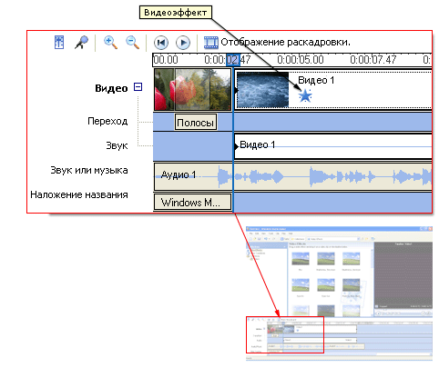
Как добавить видеоэффект
- На раскадровке или шкале времени выберите видеоклип или изображение, в которые требуется добавить видеоэффект.
- В меню Сервис выберите команду Видеоэффекты.
ИЛИ
На панели "Операции с фильмами" в группе Монтаж фильма выберите Просмотр видеоэффектов.
- На панели содержимого щелкните видеоэффект, который необходимо добавить.
- В меню Клип выберите команду Добавить на раскадровку или Добавить на шкалу времени.
Как удалить видеоэффект
- Выберите видеоклип или изображение на раскадровке или шкале времени, из которого необходимо удалить видеоэффект.
- В меню Клип выберите команду Видео, а затем выберите Видеоэффекты.
- В области Отображаемые эффекты щелкните эффект, который необходимо удалить, а затем нажмите кнопку Удалить.

Добавление названий и титров
Названия и титры позволяют добавлять в фильм текстовую информацию. Можно добавлять любой текст, но чаще добавляются название фильма, имя создателя, дата и т.д.
Название можно добавлять в различных местах фильма: в начале или в конце фильма, до или после клипа или поверх клипа. Название воспроизводится в течение указанного времени, а затем в фильме отображается видеоклип или другое изображение.
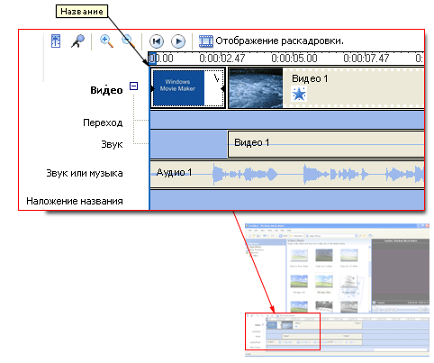
На следующем рисунке показан проект, содержащий название, которое отображается поверх видеоклипа.
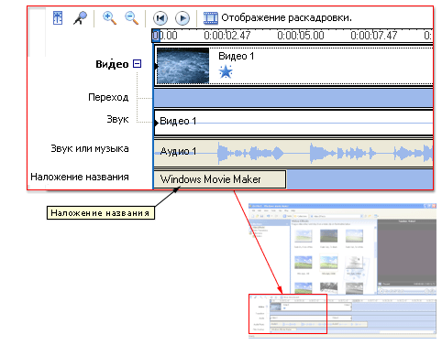

Чтобы добавить названия или титры в фильм, выполните следующие действия.
- Выберите место, где должно отображаться название в фильме.
- Введите текст названия.
- Выберите тип анимации для названия.
- Выберите шрифт и цвет для текста названия. Добавьте название в фильм.

Как добавить название или титры
- В меню Сервис выберите команду Названия и титры.
ИЛИ
На панели "Операции с фильмами" в группе Монтаж фильма выберите Создание названий и титров.
- На странице Где добавить название? щелкните одну из ссылок в соответствии с тем, где требуется добавить название.
- На странице Введите текст названия введите текст, который должен отображаться в качестве названия.
- Щелкните Изменить анимацию названия, а затем выберите анимацию названия в списке на странице Выберите анимацию названия.
- Щелкните Изменить шрифт и цвет текста, а затем на странице Выберите шрифт и цвет названия выберите шрифт, цвет шрифта , формат, цвет фона, прозрачность, размер шрифта и положение названия.
- Щелкните Готово, добавить название в фильм, чтобы добавить название в фильм.
Как изменить существующее название
- На раскадровке или шкале времени выберите название, которое требуется изменить.
- В меню Правка выберите команду Изменить название.
- На странице Введите текст названия введите текст, который должен отображаться в качестве названия.
- Если необходимо изменить анимацию названия, щелкните Изменить анимацию названия. Затем на странице Выберите анимацию названия выберите анимацию названия в списке.
ИЛИ
Если необходимо изменить текст и цвет шрифта, щелкните Изменить шрифт и цвет текста. Затем на странице Выберите шрифт и цвет названия выберите шрифт, цвет шрифта , формат, цвет фона, прозрачность, размер шрифта и положение текста названия.
- Щелкните Готово, чтобы добавить название в фильм.
Как изменить время отображения названия
- Добавив название на раскадровку или шкалу времени, в меню Вид выберите команду Шкала времени.
- Выберите название, для которого необходимо изменить время отображения.
- Выполните одно из следующих действий.
  - Чтобы увеличить время воспроизведения названия, перетащите конечный маркер монтажа в конец шкалы времени.
  - Чтобы сократить время воспроизведения названия, перетащите начальный маркер монтажа в конец шкалы времени.
Как удалить название
- На раскадровке или шкале времени выберите название, которое необходимо удалить из фильма.
- В меню Правка выберите команду Удалить.
Работа со звуком
Программа Windows Movie Maker позволяет выполнять различные операции со звуком. Далее перечислены некоторые операции, которые можно выполнять в программе Windows Movie Maker.
- Запись комментария на шкале времени. Добавление звукового комментария для видеоклипов и изображений, которые отображаются на видеодорожке шкалы времени. Звуковой комментарий автоматически синхронизируется с видео, и описывает действие или событие в фильме во время его воспроизведения.
- Настройка уровня звука. Настройка уровня звука позволяет определить баланс звука и воспроизведение, если звук появляется на звуковой или звуковой музыкальной дорожке на шкале времени.
- Добавление звуковых эффектов. Добавление различных звуковых эффектов, например появление, исчезание или отключение звука.
- Регулировка громкости аудиоклипов. Регулировка громкости для клипов, содержащих только звук, или звукового сопровождения видеоклипа. Эта функция позволяет отрегулировать громкость звука для клипов, чтобы он был отчетливо слышен или не слышен, в зависимости от указанного уровня громкости для аудиоклипа.

Запись комментариев по шкале времени
Звуковой комментарий записывается для выполнения синхронизации с видеоклипами, изображениями, названиями или другими элементами, добавленными на раскадровке или шкале времени. Перед началом записи звукового комментария должны быть соблюдены следующие условия.
- Индикатор воспроизведения на шкале времени должен находиться в положении, где звуковая или музыкальная дорожка пуста.
- Необходимо находиться в виде шкалы времени.
Запись звукового комментария позволяет описать своими словами и голосом, что отображается в видеоизображении, неподвижном изображении или названиях во время отображения элементов в проекте и, в конечном счете, в готовом сохраненном фильме. Запись комментариев для содержимого шкалы времени является еще одним способом улучшить свой фильм.
Записанный комментарий сохраняется как аудиофайл в формате Windows Media с расширением WMA. По умолчанию файл звукового комментария сохраняется в папке "Комментарий", размещенной в папке "Мои видеозаписи" на жестком диске.
При выполнении записи комментария по шкале времени отображаются следующие параметры.
Запустить
Щелкните, чтобы начать запись звукового комментария на компьютер.
Остановить
Щелкните, чтобы остановить запись звукового комментария на компьютер.
Уровень входа
Регулировка громкости записанного звука.
При выборе входного уровня выбирайте его в верхней части индикатора так, чтобы уровень доходил до красной области, которая отмечена второй линией сверху. Если установлен слишком низкий уровень записи, записанный звук может быть очень тихим. И наоборот, если установлен слишком высокий уровень записи, записанный звук может быть очень громким или искаженным.
Записанный комментарий
Отображает время, затраченное на текущий звуковой комментарий, в следующем формате: часы:минуты:секунды (чч:мм:сс) по умолчанию. Хронометраж запускается, когда начинается запись комментария, и останавливается, когда запись прекращается.
Оставшееся время
Отображает время, доступное для звукового комментария, если установлен флажок Ограничить комментарий до размера свободного пространства на звуковой музыкальной дорожке. Например, если между концом одного аудиоклипа на звуковой или музыкальной дорожке и началом другого аудиоклипа на той же дорожке остается десять секунд, а индикатор воспроизведения на шкале времени находится в конце первого аудиоклипа, оставшееся время отображается как 0:00:10. Во время записи комментария отображаемое время отсчитывается в обратном направлении, показывая время, оставшееся до конца комментария.
Если флажок Ограничить комментарий до размера свободного пространства на звуковой музыкальной дорожке снят, это значение будет пустым.
Звуковое устройство
Отображает список устройств звукозаписи, которые можно использовать для записи звука. При наличии единственного устройства звукозаписи, например звуковой платы по умолчанию, это устройство будет выбрано автоматически и будет единственным в списке.
Этот параметр доступен только для аналоговых устройств.
Источник ввода звука
Отображает список доступных каналов подключения в соответствии с количеством каналов, доступных для выбранного устройства звукозаписи. Например, если микрофон подключен к входу канала микрофона на компьютере, необходимо выбрать Микрофон в качестве источника ввода звука.
Этот параметр доступен только для аналоговых устройств с несколькими входными каналами.
Ограничить комментарий до размера свободного пространства на звуковой музыкальной дорожке
Указывает на то, что необходимо ограничить комментарий до времени, оставшегося между двумя аудиоклипами на звуковой или музыкальной дорожке. Когда этот флажок установлен, аудиоклипы на шкале времени не изменяются, и комментарий ограничен количеством времени, оставшимся между двумя аудиоклипами. Таким образом можно предотвратить перемещение аудиоклипов, если текущие аудиоклипы уже были синхронизированы с другими видеоклипами, изображениями, переходами, названиями и т.д. на шкале времени. Если этот флажок установлен при добавлении комментария, запись остановится автоматически, как только будет достигнут предел имеющегося времени.
Если этот флажок снят, комментарий не ограничивается временем, оставшимся между двумя аудиоклипами на звуковой или музыкальной дорожке. Следовательно, если звуковой комментарий превышает время между двумя аудиоклипами, запись комментария будет продолжаться до тех пор, пока она не будет остановлена вручную. Комментарий затем автоматически добавляется на шкалу времени, и аудиоклипы на шкале времени будут сдвинуты, чтобы вместить записываемый звуковой комментарий.
Выключить динамики
Определяет, требуется ли отключать динамики и все выходные каналы аудио, подключенные к звуковой плате на компьютере. При отключении динамиков звук, извлекаемый из аудио во время записи, не воспроизводится через динамики.
Если снять этот флажок, звук (фоновая музыка или другие звуки с компьютера, которые воспроизводятся через громкоговорители) будет слышен и записан в комментарий.
Скрыть дополнительные параметры
Щелкните эту ссылку для отображения меньшего числа параметров для записи звукового комментария.

Настройка уровня звука
Можно отрегулировать уровни звука для звуковой и звуковой или музыкальной дорожек (звук, который был записан как часть видеоклипа на звуковую дорожку, а также звук, который был записан или импортирован на звуковую или музыкальную дорожку). При регулировке уровней звука определяется, какая звуковая дорожка будет воспроизводиться громче по сравнению с другими в фильме.
При использовании настройки по умолчанию звук на обеих дорожках имеет одинаковый уровень. Выбранный уровень звук будет использоваться на протяжении всего фильма.
Как настроить уровень звука
- В меню Сервис выберите команду Уровень звука.
- Выполните одно из следующих действий.
  - звука на звуковой дорожке, перетащите регулятор в сторону Звук из видео.
- Нажмите кнопку Закрыть, чтобы закрыть диалоговое окно Уровень звука.

Регулировка громкости аудиоклипа
Можно изменить громкость выбранного видео- или аудиоклипа на шкале времени. Это позволяет изменять громкость клипов одного за другим.
Как отрегулировать громкость аудиоклипа
- На звуковой или звуковой музыкальной дорожке шкалы времени выберите аудиоклип, для которого необходимо отрегулировать громкость.
- В меню Клип выберите команду Аудио, а затем выберите Громкость.
- Чтобы отрегулировать громкость, выполните одно из следующих действий.
  - Чтобы уменьшить громкость, переместите регулятор Уровень громкости звука влево.
  - Чтобы увеличить громкость, переместите регулятор Уровень громкости звука вправо.
  - Чтобы отключить звук для клипа, установите флажок Выключить звук клипа.
  - Чтобы восстановить исходный уровень громкости, нажмите кнопку Сброс.

Сохранение и отправка фильмов
Мастер сохранения фильмов позволяет быстро сохранить проект как готовый фильм. Хронометраж, компоновка и содержимое проекта сохраняются как один полный фильм. Этот фильм можно сохранить на компьютере или на записываемом компакт-диске, отправить по электронной почте или отправить на узел хранения видео в Интернете. Кроме того, можно записать фильм на кассету в цифровой видеокамере.

Сохранение фильма на компьютере
Параметр сохранения Мой компьютер позволяет сохранить фильм для воспроизведения на компьютере. При выборе этого параметра готовый фильм сохраняется в указанном каталоге компьютера или сети общего пользования.
При выборе параметра Мой компьютер появится мастер сохранения фильмов.
- Укажите имя файла фильма и место для его сохранения.
- Выберите параметр фильма для сохранения фильма.
- Дождитесь сохранения фильма.
- Завершите работу мастера сохранения фильмов.
Как сохранить фильм на компьютере
- В меню Файл выберите команду Сохранить файл фильма, а затем щелкните Мой компьютер.
ИЛИ
На панели "Операции с фильмами", в разделе Завершение создания фильма, щелкните Сохранение на компьютере.
- В поле Введите имя файла для сохраняемого фильма введите имя фильма.
- В поле Выберите папку для сохранения фильма выполните одно из указанных действий.
  - Выберите путь и папку в раскрывающемся списке.
  - Чтобы выбрать новую папку, которая не указана в раскрывающемся списке, нажмите кнопку Обзор.
  - Чтобы создать новую папку, нажмите кнопку Создать папку в диалоговом окне Обзор файлов и папок и введите имя новой папки.
- На странице Параметр фильма выполните одно из указанных действий.
  - Для использования параметра фильма по умолчанию щелкните Наилучшее качество воспроизведения на компьютере (рекомендуется). В области Сведения о настройке будут отображены подробные сведения о настройках: тип файла, скорость, размер изображения, соотношение сторон, частота кадров в секунду для воспроизводимого видео.
  - Чтобы использовать другую настройку для фильма, щелкните Показать дополнительные варианты, а затем выберите в списке другую настройку для фильма.
- Если необходимо просмотреть фильм после завершения работы мастера, установите флажок Воспроизвести фильм после нажатия кнопки "Готово".
- После того как фильм сохранен, нажмите кнопку Готово.
Приложение 7

МЕТОДИКА «КАКОЙ У НАС КОЛЛЕКТИВ»
(разработана профессором А. Н. Лутошкиным)
Цель: определить степень удовлетворенности учащихся своим коллективом.

Ход проведения. Школьникам предлагаются характеристики различных уровней развития коллектива по А.Н. Лутошкину: «Песчаная россыпь», «Мягкая глина», «Мерцающий маяк», «Алый парус», «Горящий факел» (Лутошкин А.Н. Как вести за собой. М.: Просвещение, 1986. С. 208).
«Песчаная россыпь»
Присмотритесь к песчаной россыпи - сколько песчинок собрано вместе, и в то же время каждая из них сама по себе. Налетит слабый ветерок и отнесет часть песка в сторону, рассыплет по площадке. Дунет ветер посильнее и не станет россыпи.
Бывает так и в группах людей. Там тоже каждый как песчинка: и вроде все вместе, и в то же время каждый отдельно. Нет того, что «сцепляло» бы, соединяло людей. Здесь люди или еще мало знают друг друга, или просто не решаются, а может быть, и не желают пойти навстречу друг другу. Нет общих интересов, общих дел. Отсутствие твердого, авторитетного центра приводит к рыхлости, рассыпчатости группы.
Группа эта существует формально, не принося радости и удовлетворения всем, кто в нее входит.
«Мягкая глина»
Известно, что мягкая глина - материал, который сравнительно легко поддается воздействию, и из него можно лепить различные изделия. В руках хорошего мастера, а таким в группе, классе, ученическом коллективе может быть командир или организатор дела, этот материал превращается в искусный сосуд, в прекрасное изделие. Но он может остаться простым куском глины, если к нему не приложить усилий. Когда мягкая глина оказывается в руках неспособного человека, она может принять самые неопределенные формы.
В группе, находящейся на этой ступени, заметны первые усилия по сплочению коллектива, хотя они и робки, не все получается у организаторов, нет достаточного опыта совместной работы.
Скрепляющим звеном здесь могут стать нормальная дисциплина и требование старших. Отношения разные - доброжелательные, конфликтные. Ребята по своей инициативе редко приходят на помощь друг другу. Существуют замкнутые приятельские группировки, которые мало общаются друг с другом, нередко ссорятся. Подлинного мастера - хорошего организатора пока нет или ему трудно проявить себя, так как по-настоящему его некому поддержать.
«Мерцающий маяк»
В штормовом море маяк и опытному и начинающему мореходу приносит уверенность: курс выбран правильно, «так держать!». Заметьте, маяк горит не постоянно, а периодически выбрасывает пучки света, как бы говоря: «Я здесь, я готов прийти на помощь».
Формирующийся коллектив озабочен тем, чтобы каждый шел верным путем. В таком ученическом коллективе преобладает желание трудиться сообща, помогать друг другу, бывать вместе. Но желание - это еще не все. Дружба, товарищеская взаимопомощь требует постоянного горения, а не одиночных, пусть даже частых вспышек. В группе есть на кого опереться. Авторитетны «смотрители» маяка, те, кто не даст погаснуть огню, организаторы, актив.
Группа заметно отличается среди других групп своей индивидуальностью. Однако ей бывает трудно до конца собрать свою волю, найти во всем общий язык, проявить настойчивость в преодолении трудностей, не всегда хватает сил у некоторых членов группы подчиниться коллективным требованиям. Недостаточно проявляется инициатива, не столь часто вносятся предложения по улучшению дел не только в своем коллективе, но и в том более значительном коллективе, в который он, как часть, входит. Мы видим проявление активности всплесками, да и то не у всех.
«Алый парус»
Алый парус - это символ устремленности вперед, неуспокоенности, дружеской верности, преданности своему долгу. Здесь действуют по принципу: «Один за всех, и все за одного». Дружеское участие и заинтересованность делами друг друга сочетаются с принципиальностью и взаимной требовательностью. Командный состав парусника - знающие и надежные организаторы, авторитетные товарищи. К ним обращаются за советом, помощью, и они бескорыстно оказывают ее. У большинства членов «экипажа» проявляется чувство гордости за свой коллектив; все переживают горечь, когда их постигают неудачи. Коллектив живо интересуется, как обстоят дела в других коллективах, например в соседних. Бывает, что приходят на помощь, когда их об этом попросят.
Хотя коллектив и сплочен, но бывают моменты, когда он не готов идти наперекор бурям и ненастьям. Не всегда хватает мужества признать свои ошибки сразу, но постепенно положение может быть исправлено.
«Горящий факел»
Горящий факел - это живое пламя, горючим материалом которого являются тесная дружба, единая воля, отличное взаимопонимание, деловое сотрудничество, ответственность каждого не только за себя, но и за весь коллектив. Да, здесь хорошо проявляются все качества коллектива, которые мы видели на ступени «Алый парус». Но это не все.
Светить можно и для себя, пробираясь сквозь заросли, подымаясь на скалы, спускаясь в ущелья, проторяя первые тропы. Но разве можно чувствовать себя счастливым, если рядом кому-то трудно, если позади тебя коллективы, группы, которым нужна твоя помощь и твоя крепкая рука. Настоящий коллектив - тот, где бескорыстно приходят на помощь, делают все, чтобы принести пользу людям, освещая, подобно легендарному Данко, жаром своего сердца дорогу другим.
Учащиеся оценивают уровень развития своего коллектива. На основании ответов педагог может определить по пятибалльной шкале степень их удовлетворенности своим классом, узнать, как оценивают школьники его сплоченность, единство. Вместе с тем удается определить тех учащихся, которые недооценивают или переоценивают (по сравнению со средней оценкой) уровень развития коллективистских отношений, довольных и недовольных ими.
Возможен и другой вариант использования этой методики. Школьники обсуждают, разбившись на группы, следующие вопросы: на каком этапе развития коллектива находится наше классное сообщество и почему; что мешает подняться на более высокий уровень развития коллектива; что поможет стать более сплоченным коллективом. В этом случае педагог может получить более развернутую информацию о состоянии взаимоотношений в коллективе, удовлетворенности детей своим коллективом, видении школьниками перспектив его развития.
Приложение 8
Продукты детской деятельности.

Школьный Web-сайт http://www.pochaevo.ucoz.ru
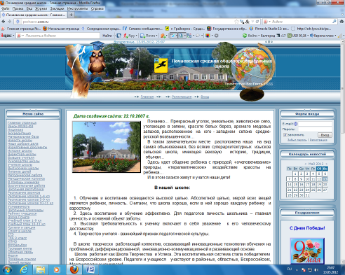
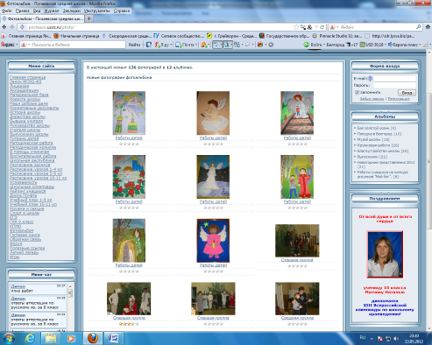
Сельский Web-сайт http://www.pohaevo.ucoz.ru
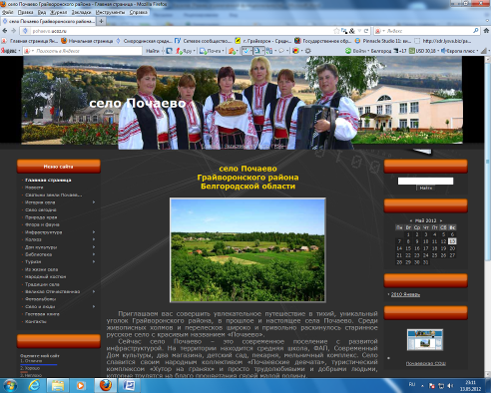
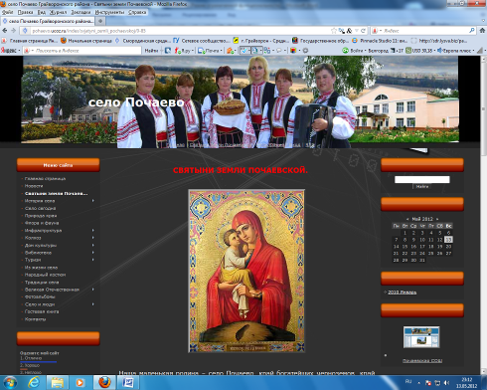

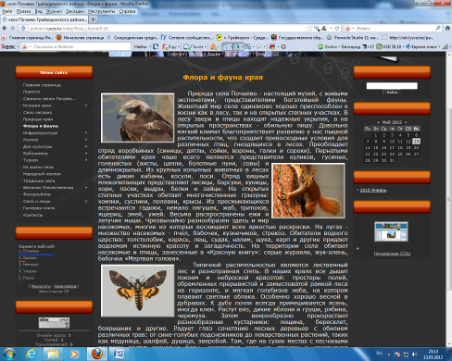
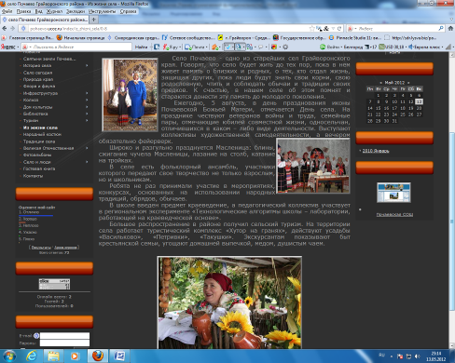

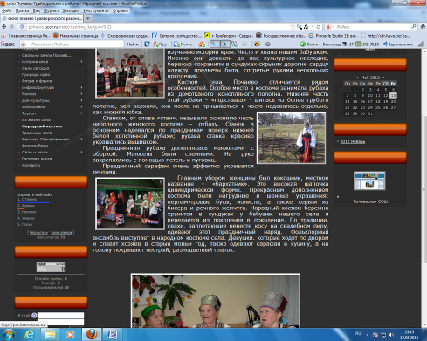

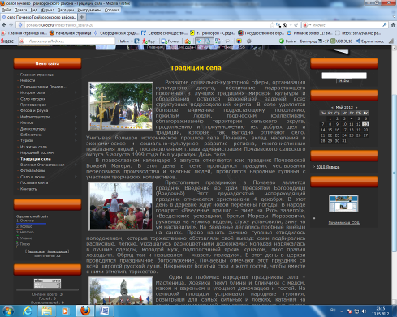
Web-сайт, посвященный 65-летию Курской битве. http://www.pochaevo1.narod.ru
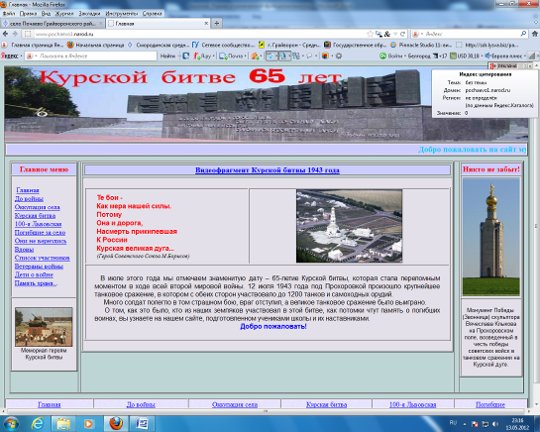

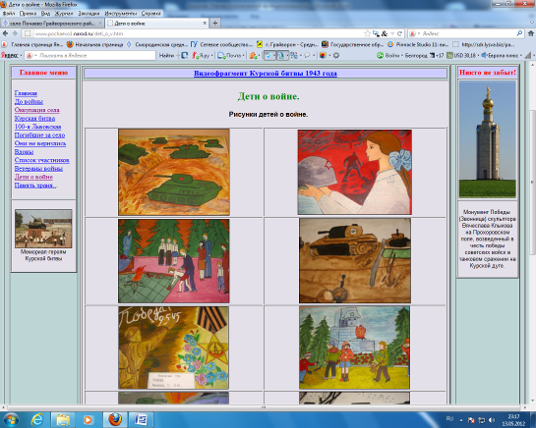
Web-сайт, священный здоровому образу жизни. http://www.pochaevo2.narod.ru

Web-сайт, детской организации «Школьная республика» http://www.galstuk.ucoz.ru

Приложение 9
Почетные грамоты
